Утверждаю  ________________________________________  ^{Представитель Заказчика (ФИО)}  ________________________________/ ________________________/  личная подпись расшифровка подписи  «_______»_________________________________20_____года | Утверждаю  ______________________________________  ^{Исполнитель (ФИО)}  ________________/ ________________________ /  личная подпись расшифровка подписи  «______» _______________________________20____года

“___ Учет компьютерного оборудования.
_{Ведение расходных материалов.}
Доработка списка оборудования ___”
^{Название программы}

ТЕХНИЧЕСКОЕ ЗАДАНИЕ
На ___ лист__

Действует с «_____»_________________20___года

Лист утверждения

___________-ЛУ

Приложение № 1
К ДОГОВОРУ № _________от «_____»_________________2020г.

Содержание
1. Общие сведения. 3
1.1. Назначение и цели разработки программы 3
1.2. Целевая группа. 3
1.3. Перечень документов, на основании которых создается программа 3
1.4. Порядок оформления и предъявления результатов. 3
1.5. Системные требования к клиентской части 3
1.6. Системные требования к сетевой части 3
2. Требования к программе 4
2.1. Режимы функционирования программы 4
2.2. Перспективы развития. 4
2.3. Таблицы 4
2.3.1. Новые таблицы 4
2.4. Совместимость программы с другими программами 6
2.5. Требования к надежности. 6
2.6. Требования к защите информации 7
2.7. Требования к защите от ошибочных действий 7
2.8. Требования к разработке программы 7
2.8.1. Общие требования 7
2.8.2. Вкладка «Движение расходных материалов» 13
2.8.3. Форма «Выберите источник для поиска» 23
2.8.4. Форма «Добавить/Редактировать движение расходного материала» 26
2.8.5. Форма «Справочник типов расходных материалов» 32
2.8.6. Форма «Добавить/Редактировать тип расходного материала» 38
2.8.7. Доработка справочника «Справочник местоположения оборудования» 40
2.8.8. Доработка формы «Список оборудования» 41
2.8.9. Доработка формы «Учет сканеров» 45
2.8.10. Доработка формы «Добавить/Редактировать оборудование» 45
2.8.11. Форма «Результаты поиска» 46
2.8.12. Форма «Добавить/Редактировать расходный материал» 50
3. Дополнительные требования 54

Общие сведения.

Назначение и цели разработки программы
- Создание справочника расходных материалов и его ведение с печатью отчета;
- Ведение движения расходных материалов и остатков с печатью отчетов;
- Поиск по номеру документа (СЗ/ДС/ЗР) и печатью результата поиска.

Целевая группа.
- ОЭЭС.

Перечень документов, на основании которых создается программа

Текущее ТЗ.

Порядок оформления и предъявления результатов.
По окончанию работ Заказчику передаются:
- Таблицы (структура или скрипты, заполненность справочников)
- Исполняемый файл приложения (*.exe),оттестированный на тестовом и рабочих серверах
- Библиотеки, необходимые для работы Программы (включая SQLIniFile.ini для тестового и рабочего сервера)
- Исходные тексты программы с комментариями
- Руководство пользователя (приложение 3 к настоящему договору)
- Техническое описание (приложение 4 к настоящему договору)

Системные требования к клиентской части
Параметры ПК:
      - Разрешение экрана: 1024х768
      - Операционная система: WindowsXP
      - Оборудование: принтер
      - Программное обеспечение: Microsoft Excel XP (если требуется) или OpenOffice Org 3.2.0 (если требуется)

Системные требования к сетевой части

Программа работает с одним коннектом:
- Основной коннект:
  - 192.168.Х.Х\YYYYY\dbase1

Требования к программе

Режимы функционирования программы
Программа работает в многопользовательском режиме.
Режимы работы программы:
- Администратор;
- Руководитель;
- Контролер;
- Оператор;

Перспективы развития.
В настоящий момент нет перспектив развития.

Таблицы

Новые таблицы

Необходимо в существующую таблицу [hardware].[s_Location] добавить новое поле [id_Object] с типом int, признаком null. Значение поля представляет собой ссылку на id объекта [hardware].[s_Object].[id] к которому привязано местоположение.

Необходимо создать в существующей схеме на сервере БД «hardware» 6-ть таблиц:
- [hardware].[s_Material] – справочник материалов;
- [hardware].[s_Units] – справочник единиц измерения материалов;
- [hardware].[j_tMovementMaterial] – журнал заголовка движения материалов;
- [hardware].[j_MovementMaterial] – журнал содержания движения материалов;
- [hardware].[s_TypeBasic] – справочник типов признака, на основании которого производится операция с материалом;
- [hardware].[s_TypeOperation] – справочник типов операций с расходными материалами.

[hardware].[s_Material] – справочник материалов:
Column Name | Data Type | Allow Nulls | Примечание
id | int | not null | Уникальный код записи
сName | varchar(max) | not null | Наименование типа материала
id_Units | int | not null | Ссылка на id таблицы [hardware].[s_Units], код единицы измерения расходного материала
isActive | int | not null | Признак активности записи:  - 0 – не действующая запись;  - 1 – действующая запись.  Значение по умолчанию = 1.
id_Editor | int | not null | Ссылка на id таблицы [dbo].[ListUsers]. Код пользователя, последним редактировавшего запись
DateEdit | datetime | not null | Дата и время последнего редактирования записи.

[hardware].[s_Units] – справочник единиц измерения расходных материалов:
Column Name | Data Type | Allow Nulls | Примечание
id | int | not null | Уникальный код записи
сName | varchar(max) | not null | Наименование типа расходного материала
isActive | int | not null | Признак активности записи:  - 0 – не действующая запись;  - 1 – действующая запись.  Значение по умолчанию = 1.
id_Editor | int | not null | Ссылка на id таблицы [dbo].[ListUsers]. Код пользователя, последним редактировавшего запись
DateEdit | datetime | not null | Дата и время последнего редактирования записи.
Справочник должен быть заполнен значениями по умолчанию:
id | сName | isActive
1 | метр | 1
2 | шт. | 1
Справочник не имеет интерфейса и заполняется напрямую в БД

[hardware].[j_tMovementMaterial] – журнал заголовка движения материалов:
Column Name | Data Type | Allow Nulls | Примечание
id | int | not null | Уникальный код записи
DateMovement | date | not null | Дата и время движения материала.
id_TypeOperation | int | not null | Ссылка на id таблицы [hardware].[s_TypeOperation], код типа операции с материалом
idBasis | int | null | Ссылка на id таблицы [hardware].[s_TypeBasic], id признака источника на основании которого производится операция с материалом.  Значение по умолчанию = 0.
YearBasis | date | null | Год документа, на основании которого осуществляется движение материала.
NumberBase | varchar(max) | null | Номер документа, на основании которого производится операция с материалом – значение поля зависит от [OnBasis].
Comment | varchar(max) | null | Комментарий к группе операций по материалам
id_Editor | int | not null | Ссылка на id таблицы [dbo].[ListUsers]. Код пользователя, последним редактировавшего запись
DateEdit | datetime | not null | Дата и время последнего редактирования записи.

[hardware].[j_MovementMaterial] – журнал содержания движения материалов:
Column Name | Data Type | Allow Nulls | Примечание
id | int | not null | Уникальный код записи
id_tMovementMaterial | int | not null | Ссылка на id таблицы [hardware].[j_tMovementMaterial], код заголовка движения материала.
id_Material | datetime | not null | Ссылка на id таблицы [hardware].[s_Material], код типа материала
Count | numeric (16,2) | not null | Количество материала.
id_Responsible | int | not null | Ссылка на id таблицы [hardware].[s_Responsible], код МОЛ
Comment | varchar(max) | null | Комментарий к позиции по материалу
id_Editor | int | not null | Ссылка на id таблицы [dbo].[ListUsers]. Код пользователя, последним редактировавшего запись
DateEdit | datetime | not null | Дата и время последнего редактирования записи.

[hardware].[s_TypeBasic] – справочник типов признака, на основании которого производится операция с материалом:
Column Name | Data Type | Allow Nulls | Примечание
id | int | not null | Уникальный код записи
сName | varchar(max) | not null | Наименование типа операции
isActive | int | not null | Признак активности записи:  - 0 – не действующая запись;  - 1 – действующая запись.  Значение по умолчанию = 1.
id_Editor | int | not null | Ссылка на id таблицы [dbo].[ListUsers]. Код пользователя, последним редактировавшего запись
DateEdit | datetime | not null | Дата и время последнего редактирования записи.
Справочник должен быть заполнен значениями по умолчанию:
id | сName | isActive
1 | СЗ | 1
2 | ДО
3 | ЗР | 1
Справочник не имеет интерфейса и заполняется напрямую в БД.

[hardware].[s_TypeOperation] – справочник типов операций с расходными материалами:
Column Name | Data Type | Allow Nulls | Примечание
id | int | not null | Уникальный код записи
сName | varchar(max) | not null | Наименование типа операции
isActive | int | not null | Признак активности записи:  - 0 – не действующая запись;  - 1 – действующая запись.  Значение по умолчанию = 1.
id_Editor | int | not null | Ссылка на id таблицы [dbo].[ListUsers]. Код пользователя, последним редактировавшего запись
DateEdit | datetime | not null | Дата и время последнего редактирования записи.
Справочник должен быть заполнен значениями по умолчанию:
id | сName | isActive
1 | Закупка | 1
2 | Расход | 1
Справочник не имеет интерфейса и заполняется напрямую в БД.
Примечание: допускается переименовать значения по умолчанию на другие синонимы, с учетом того что в ТЗ используются значения id.

Совместимость программы с другими программами

- UserID и AppAuth.
- Персонал
- Учет рабочего времени.

Требования к надежности.
При потере соединения с сервером производить попытку восстановления связи, если связь отсутствует, выдать сообщение:
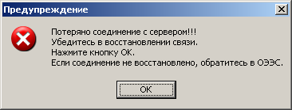
Сообщение при потере связи с сервером.
Если кнопка «ОК» нажата после восстановления сети, то должно восстанавливаться соединение с сервером БД. Если кнопка «ОК» нажата при отсутствии сети, то попытка восстановления повторяется и выдается выше описанное сообщение.

Предусмотреть ведение лога ошибок и лога работы программы на SQL сервере. Сохранение на локальном носителе не сохраненных введенных или отредактированных данных не предусматривается.

Требования к защите информации

Защита информации обеспечивается SQL-сервером. А так же в программе встроен модуль авторизации входа пользователей и имеется система адаптации в соответствии с правами доступа пользователя – функции корректировки, добавления и удаления записей доступны только при наличии соответствующих прав у пользователя.

Требования к защите от ошибочных действий

Если пользователь произвел изменения данных на форме и пытается закрыть форму или перейти в другую форму, то необходимо запросить подтверждение указанного действия. Запрос должен однозначно давать понять пользователю, что он либо выходит из формы без сохранения данных либо остается в форме до явного сохранения данных. Например:
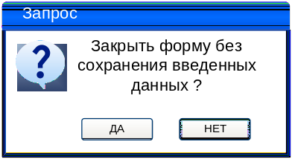

Если в форме имеются поля, обязательные для заполнения то пользователю, при любых действиях с формой пользователю должен быть задан запрос:
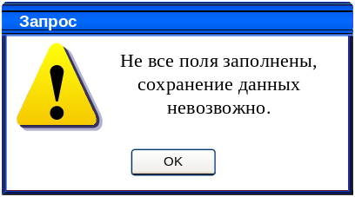 | 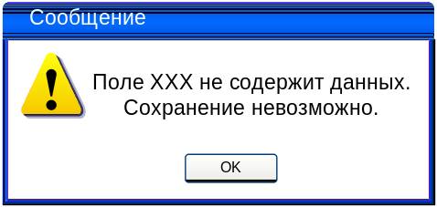

Программа выполнена с учетом защиты от ошибочных действий (блокировка кнопок, запросы о подтверждении действий). При этом каждый пользователь получает доступ только к тем инструментам изменения записей таблиц базы данных, которые соответствуют его правам.

Данные должны располагаться в сетевой базе данных и использоваться для просмотра и корректировки в многопользовательском режиме. Для того, чтобы не допустить одновременной корректировки данных несколькими пользователями в рабочей версии программы, необходимо предусмотреть блокировку редактируемой порции данных (редактируемых данных для физического лица).

Требования к разработке программы

Общие требования

Программа запускается после успешной авторизации. Программа открывает главное окно программы (п.2.8.1.2).
На рис.1 изображено окно со стандартными элементами, которые всегда присутствуют на формах и ниже по документу не описаны.

Требования ко всем отчетам, выгружаемым в Excel из программы

При выгрузке отчета в Excel программист должен реализовать формирование данных в Excel с учетом следующих требований:
- Если количество колонок не умещается (имеет колонки, отображаемые в пред просмотре Excel на другой странице)
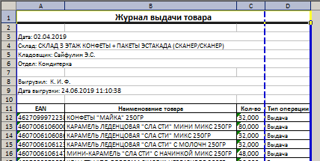
на установленную ориентацию листа при печати по умолчанию «книжная»
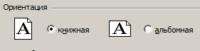
То программа должна произвести установку значения ориентации листа при печати по умолчанию «альбомная», как показано в настройках Excel на рисунке ниже:
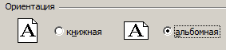
- Если после выполнения операции из п.2.8.1.1 п/п.1 по прежнему все данные не умещаются по ширине на одну страницу:
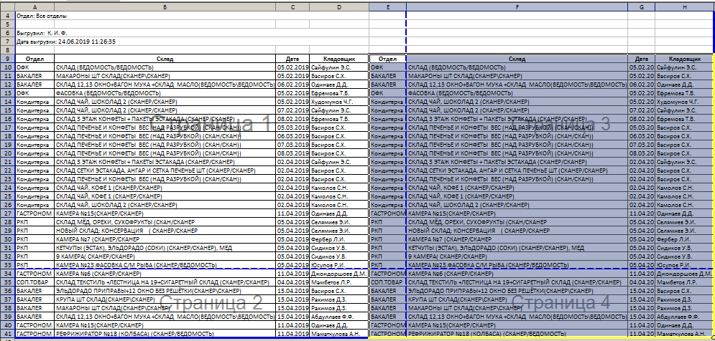
То программа должна включить режим отображения масштаба при печати в Excel в режим «разместить не более чем на», как показано на рисунке ниже:
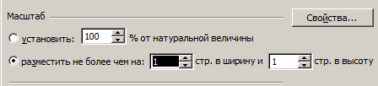

- Если после выполнения операции из п.2.8.1.1 п/п.2 все данные отображаются меньше чем на альбомную ориентацию страницы формата А4, как показано на рисунке ниже:
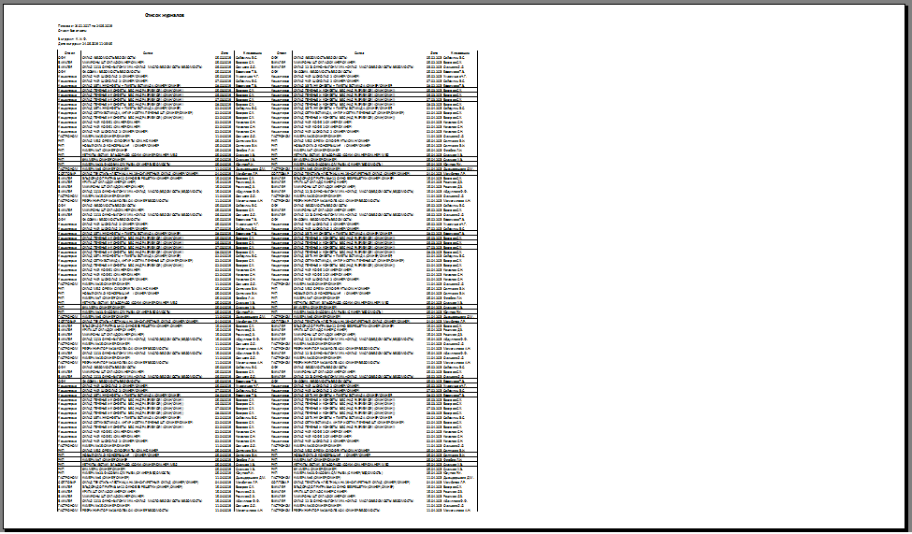
То программа должна в режим управления масштабом в Excel в режиме «разместить не более чем на» увеличить значение второго параметра («в ширину .. стр. в высоту»), как показано на рисунке ниже
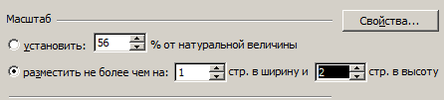
таким образом, чтобы данные, выводимые в Excel равномерно заполняли альбомную ориентацию по ширине листа. Не выходя за установленные для принтера по умолчанию значения полей – т.е. чтобы все данные выводились на печать. Пример настройки полей из Excel приведен ниже:
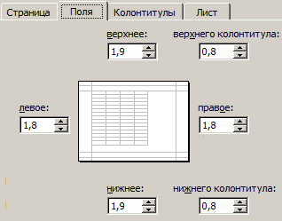
- Текст в заголовках должен быть выровнен по горизонтали и вертикали «по центру», как в настройках свойства ячеек на рисунке ниже:
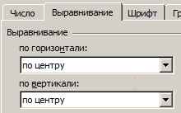
Чтобы заголовки колонок отображались не как изображено ниже:
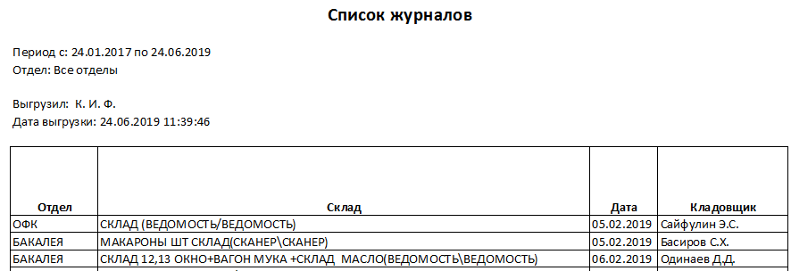
А в таком виде:
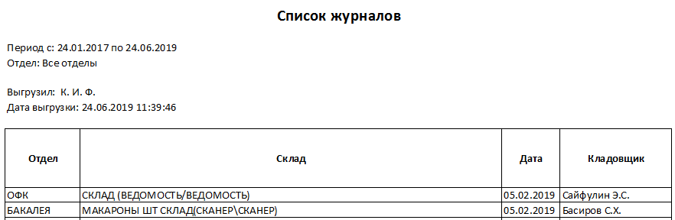
- Если в таблице с данными присутствует длинное наименование, которое не умещается в ячейке в таблице в Excel и соответственно не полностью выводится на печать, как представлено на рисунке ниже (цветом выделена строка примера):
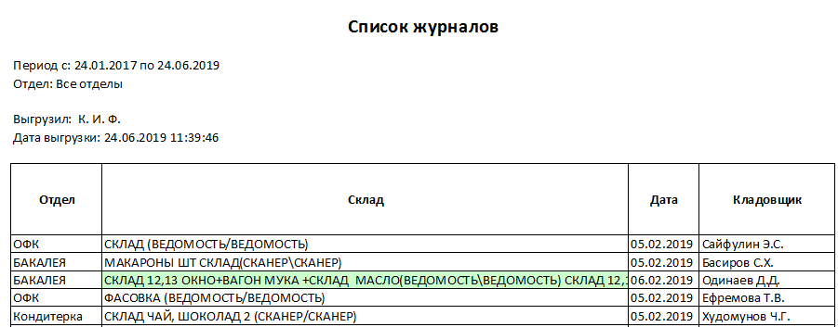
То программа должна для ячейки, в которой длинная запись включить режим «переносить по словам» в свойствах ячейки:
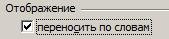
Чтобы получить отображение длинной строки, как представлено ниже:
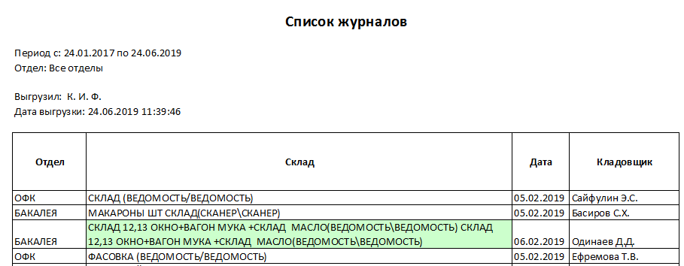
- Если при выполнении п.2.8.1.1 п/п.5 возникло искажение отображения других данных в строке, у которой был включен режим отображения «переносить по словам», то программа для данных других ячеек этой строки должна включить режим выравнивания по вертикали «по центру»:
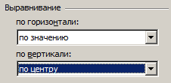
Чтобы получить корректное отображение строки:
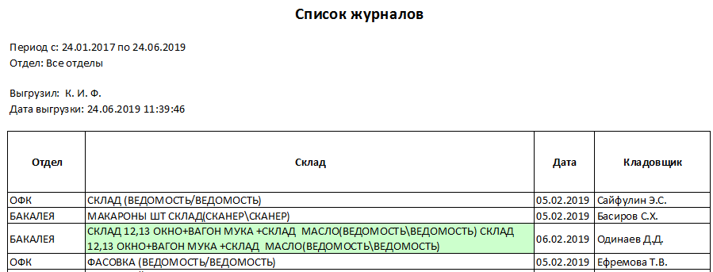
- Все значения ячеек шапки выводимых отчетов должны иметь настройки выравнивания из п.2.8.1.4 п/п.6, чтобы не было отображения как приведено ниже
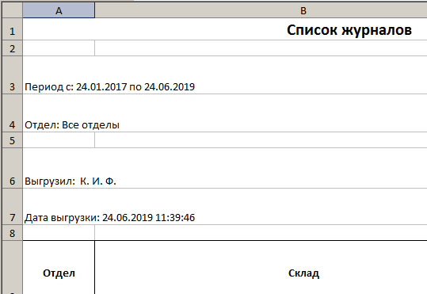
А отчет был представлен в пристойном и благообразном виде:
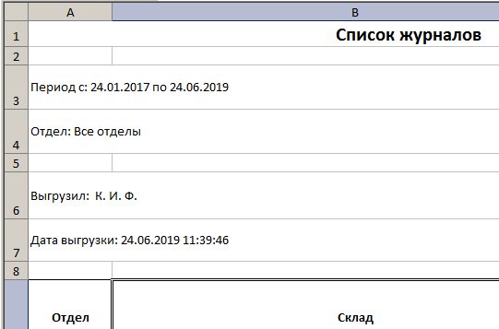
- Форматы выравнивания значения в ячейках должны выполняться в соответствии в ТЗ/ТТ. В случае отсутствия требований к ячейкам/колонкам программа должна использовать значения по умолчанию с учетом перечисленных выше п.2.8.1.1 п/п.1-7.

ПРИМЕЧАНИЕ: для реализации вышеизложенных требований формирования отчетов был доработан Framework.

Требования к отображению данных в полях на формах

- На всех формах в заголовках текст отображать с выравниванием по ширине – по центру и по вертикали – по центру.
- Если в поле БД находится значение null, то на форме или отчете программа должна выводить пустое значение.
- В таблицах и списках выделение строки должно производиться не цветом, а рамкой вокруг выделяемых ячеек – слева на рисунке ниже правильный вариант, справа неправильный (как сейчас большинство реализаций).
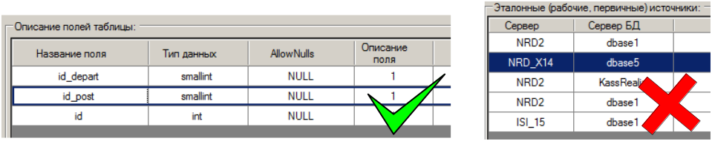
При выделении легендой строки или ячейки рамка, выделяющая запись в таблице должна отображаться.
- В таблицах, в которых разрешено изменять ширину колонок, запретить сужать колонку так, чтобы текст заголовка искажался при отображении, как на картинке ниже:
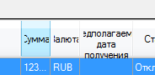
- Для всех таблиц по умолчанию разрешить изменение ширины поля. При двойном щелчке на правый край поля заголовка поля подогнать его ширину под самое длинное значение в поле.
- Поисковые поля выровнять по колонкам (по которым осуществляется поиск) по умолчанию – сделать так, чтобы они изменяли свою ширину вместе с изменением ширины колонки к которой они относятся. Слева на рисунке ниже правильный вариант, справа неправильный (как сейчас иногда встречается).
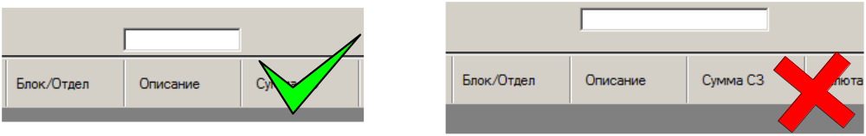
- В справочниках и в таблицах на формах настроек выводить строки через одну с подсветкой, как представлено ниже:
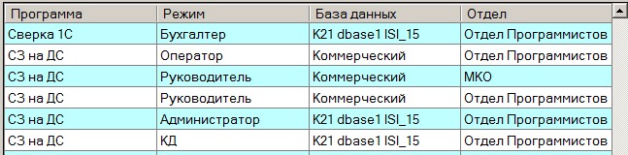
Цвет легенды подсветки строк R:192 G:255 B:255.
Примечание: по ссылке из описания формы ТЗ может потребоваться подсвечивать данные в таблицах на главных формах.
- В раскрывающихся списках, если данные в списке по ширине превышают ширину списка на форме, программа должна в развернутом варианте отображения списка отображать список по ширине самого широкого значения списка, как представлено на рисунке ниже:
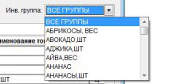
- На формах отредактировать ширину столбцов по содержимому (т.е. там где можно предположить точное кол-во знаков – выставлять ширину так, чтобы они поместились, но не больше), сделать возможность редактировать ширину колонок для всех свободно, кроме колонок с чек-боксами и признаками «а-ля V», можно сделать перенос текста для тех колонок, которые не помещаются .
- Если в ячейке таблицы на форме не помещается отображаемый текст, то программа должна при наведении курсора мыши на ячейку в всплывающем окне (pop-up) полное наименования из ячейки, как представлено на рисунке ниже:
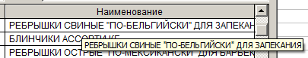
- Если в программе используются товары, то при вводе количества необходимо ЗАПРЕТИТЬ ввод дробного нецелого количества для товаров с EAN ≠ 4 знакам. Т.е. для товаров с EAN ≠ 4 доступен ввод только целого положительного количества. Необходимо НЕ обновлять значение до целого, а запретить ввод дробного количества. Для товаров с EAN = 4 знакам доступен ввод как целого так и дробного количества
- Если на форме происходит какое-либо длительное действие (загрузка данных, выгрузка отчетов и т.д.) необходимо пока это действие не закончилось отображать прогресс бар в виде

Файл для отображения брать по пути http://192.168.5.178/svn/Programs/Caramel/branches/2623_ТЗ/progressbar_cat.gif.mp4
- В программе должна быть реализована возможность изменения геометрических размеров форм по вертикали и горизонтали. При изменении геометрических размеров формы программа должна пропорционально изменять размеры элементов на форме, включая таблицу. При уменьшении размеров формы программа должна останавливать изменение размера формы при достижении значений размеров элементов согласно приведенного ТЗ. При наличии на форме таблицы колонки таблицы должны также пропорционально увеличивать/уменьшать свою ширину. При любых изменениях размеров форм не должно производиться искажение надписей на форме и «наползания» элементов друг на друга.
- При вводе любого спецсимвола в поисковом поле (например символа “_” , символа “%”, символов “[]”, символа “-” и т.д.) должна быть корректная обработка SQL запросом. Спецсимволы должны различаться как текст, а не как спецсимволы запроса LIKE.
- При добавлении записей в таблицу в БД хранимая процедура должна возвращать id созданной записи в вызывающую форму для последующего использования в логировании.
- Если в таблице с данными присутствует колонка с выбором чек-боксов, то при двойном щелчке над заголовком колонки должны включаться/выключаться все чек-боксы в колонке.
- Для информирования пользователя во время выполнения длительного процесса, который программа может отобразить пропорционально его скорости в процентах следует выводить прогресс бар с отображением процентов, в варианте, приведенном на рисунке ниже:
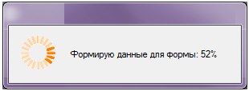
- При запуске программы в панели задач должен отображаться значок запущенной программы. Дополнительные формы, открываемые при работе программы не должны отображаться значками в панели задач операционной системы.
- Если в поле поиска/фильтрации (размещаемое над колонкой таблицы и работающего в реальном режиме времени по мере ввода поискового запроса) введен хотя бы один символ (любой), то программа должна подсвечивать поле поиска/фильтрации цветом R:221 G:221 B:221. Когда поле пустое, то цвет поля должен быть R:255 G:255 B:255.
- На всех формах во всех полях цены, где разрешен ввод и редактирования программа должна автоматически производить автозамену введенных символов точка '.' на символ запятая ','. Замена должна производиться после ввода символа точка или при потере фокуса ввода текстовым полем/ячейкой таблицы. Проверки на корректность ввода данных должны производиться после проведения автозамены точки на запятую.

Доработка главной формы программы

На главную форму программы требуется внести изменения:

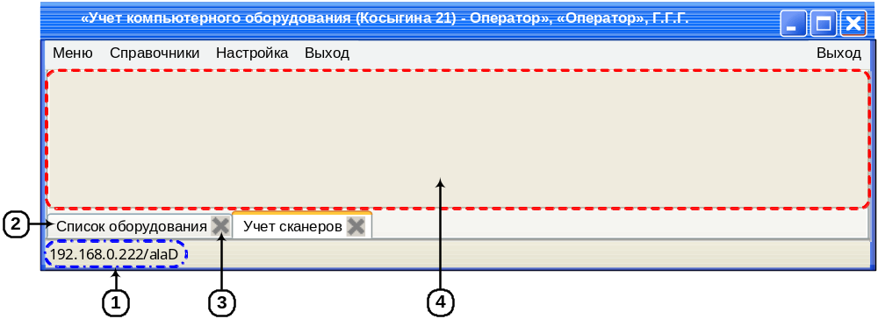
Рисунок 1. Главная форма программы

Описание новых элементов главного окна:
- Текстовое поле в статусной строке приложения «Сервер/БД» - предназначено для отображения IP или имени сервера(ов) и имени БД с которой работает программа по базовому и дополнительным коннектам. Коннекты должны быть разделены запятой и пробелом.
- Вкладки программы, которые открываются из меню «Меню». Формы открываемые из меню «Справочники» и «Настройки» должны открываться как и прежде отдельными окнами. Каждая вкладка имеет кнопку закрытия вкладки п.3, расположенную справа от названия вкладки. Эта кнопка реализует закрытие вкладки (как ранее реализовывала эту функцию кнопка «Выход» на формах). Пользователь может открыть только одну вкладку соответствующую пункту меню. При попытке открыть вторую такую же вкладку с помощью меню программа должна перевести фокус ввода на ранее открытую вкладку.
- Область формы, в которой отображаются элементы вкладки.

Примечание 1: Форма «Список оборудования» должна быть переделана во вкладку и стать главной вкладкой программы после загрузки программы (после загрузки вкладки сразу загружать данные на неё). Также вкладка «Список оборудования» не должна иметь кнопку закрытия вкладки п.3 и вкладка должна всегда отображаться.

Меню программы

В программе требуется доработать меню:
- В пункт меню «Меню» добавить подпункт «Движение расходных материалов», при выборе которого должна открываться вкладка «Движение расходных материалов» п.2.8.2.
- В пункт меню «Справочники» добавить подпункт «Справочник типов расходных материалов», при выборе которого должна открываться вкладка «Справочник типов расходных материалов» п.2.8.5.
- В пункте меню «Меню» удалить подпункт «Список оборудования», т.к. вкладка «Список оборудования» становится главной вкладкой программы и не имеет функции закрытия (см. примечание в п.2.8.1.3).
- Пункт меню «Выход» должен быть доступен и выполнять свою функцию при любых открытых окнах программы. При закрытии программы должны закрываться ВСЕ (!) формы и модули, открытые из неё.

Вкладка «Журнал движения расходных материалов»

Вкладка предназначена для отображения списка расходных материалов, их остатков и движения материалов.
Вкладка открывается из главной формы из меню п.2.8.1.4 «Меню» - "Движение расходных материалов".
После открытия вкладки фокус ввода должен быть установлен на элементе п.13 рис.2.

Внешний вид интерфейса

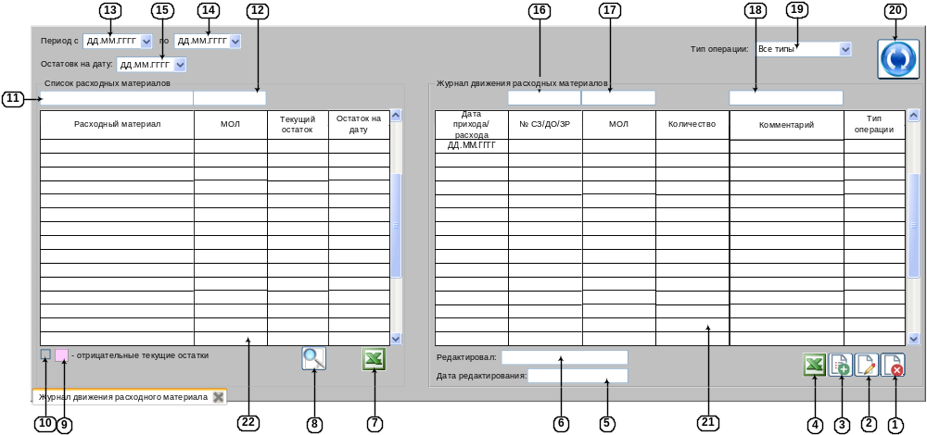
Рисунок 2. Вкладка «Журнал движения расходных материалов»

Описание элементов интерфейса
Форма должна учитывать и выполнять все требования, описанные в п.2.8.1.2 «Требования к отображению данных в полях на формах».
№ | Тип | Редакт./ не редакт. | Ширина | Выравнивание | Назначение
1 | Кнопка «Удалить» | - | - | - | Кнопка «Удалить» предназначена для удаления выделенной записи движения материала в п.21. Всплывающая подсказка «Удалить».
2 | Кнопка «Редактировать» | - | - | - | Кнопка «Редактировать» предназначена для открытия формы «Добавить/Редактировать движение расходного материала» п.2.8.4 в режиме редактирования. Всплывающая подсказка «Редактировать».
3 | Кнопка «Добавить» | - | - | - | Кнопка «Добавить» предназначена для открытия формы «Добавить/Редактировать движение расходного материала» п.2.8.4 в режиме добавления. Всплывающая подсказка «Добавить».
4 | Кнопка «Печать движения материала» | - | - | - | Кнопка «Печать движения материала» предназначена для выгрузки в Excel данных с формы по движению материала из п.21. Всплывающая подсказка «Печать движения материала».
5 | Текстовое поле «Дата редактирования» | Нет | 40 | По центру | Текстовое поле «Дата редактирования» предназначено для отображения даты и времени последнего редактирования записи. Формат отображения данных «ДД.ММ.ГГГГ ЧЧ:ММ».
6 | Текстовое поле «Редактировал» | Нет | 40 | По левому краю | Текстовое поле «Редактировал» предназначено для отображения ФИО сотрудника, который последним редактировал запись.
7 | Кнопка «Печать остатков» | - | - | - | Кнопка «Печать остатков» предназначена для выгрузки в Excel данных с формы по остаткам материалов из п.22. Всплывающая подсказка «Печать остатков».
8 | Кнопка «Поиск по номеру документа» | - | - | - | Кнопка «Поиск по номеру документа» предназначена для открытия формы "Выберите источник для поиска" п.2.8.3. Всплывающая подсказка «Поиск по номеру документа».
9 | Легенда «отрицательные текущие остатки» | Нет | - | - | Легенда «отрицательные текущие остатки» предназначена для отображения цвета легенды для выделения цветом записей материалов с отрицательными остатками.  Цвет легенды: R:255 G:204 B:255
10 | Чек-бокс «отрицательные текущие остатки» | Да | - | - | Чек-бокс «отрицательные текущие остатки» предназначен для управление отображением записей материалов с отрицательными остатками.
11 | Текстовое поле «Поиск по расходному материалу» | Да | По ширине колонки | По левому краю. | Текстовое поле «Поиск по расходному материалу» предназначено для ввода поискового запроса при фильтрации данных по колонке «Расходный материал» в п.22.
12 | Текстовое поле «Поиск по МОЛ» | Да | По ширине колонки | По левому краю. | Текстовое поле «Поиск по МОЛ» предназначено для ввода поискового запроса при фильтрации данных по колонке «МОЛ» в п.22.
13 | Календарь «Период с» | Да | 13 | По центру | Календарь «Период с» предназначен для ввода/выбора даты начала выборки записей на форме в п.21.  Формат отображения: ДД.ММ.ГГГГ.
14 | Календарь «Период по» | Да | 13 | По центру | Календарь «Период по» предназначен для ввода/выбора даты конца выборки записей на форме в п.21.  Формат отображения: ДД.ММ.ГГГГ
15 | Календарь «Остаток на дату» | Да | 13 | По центру | Календарь «Остаток на дату» предназначен для ввода/выбора даты расчета остатка на дату в п.22.  Формат отображения: ДД.ММ.ГГГГ.
16 | Текстовое поле «Поиск по № СЗ/ДО/ЗР» | Да | По ширине колонки | По левому краю. | Текстовое поле «Поиск по № СЗ/ДО/ЗР» предназначено для ввода поискового запроса при фильтрации данных по колонке «№ СЗ/ДО/ЗР» в п.21.
17 | Текстовое поле «Поиск по МОЛ» | Да | По ширине колонки | По левому краю. | Текстовое поле «Поиск по МОЛ» предназначено для ввода поискового запроса при фильтрации данных по колонке «МОЛ» в п.21.
18 | Текстовое поле «Поиск по комментарию» | Да | По ширине колонки | По левому краю. | Текстовое поле «Поиск по комментарию» предназначено для ввода поискового запроса при фильтрации данных по колонке «Комментарий» в п.21.
19 | Раскрывающийся список «Тип операции» | Да | 20 | По левому краю | Раскрывающийся список «Тип операции» предназначен для выбора типа операции движения материала при фильтрации данных на форме в п.21.
20 | Кнопка «Обновить» | - | - | - | Кнопка «Обновить» предназначена для обновления данных на форме. Всплывающая подсказка «Обновить».
21 | Колонка "Дата прихода/расхода" | Нет | 13 | По центру | Колонка "Дата прихода/расхода" предназначена для отображения даты движения материала. Формат отображения ДД.ММ.ГГГГ.
21 | Колонка "№ СЗ/ДО/ЗР" | Нет | 40 | По центру | Колонка "№ СЗ/ДО/ЗР" предназначена для отображения номер документа, согласно которому было произведено движение материала.
21 | Колонка "МОЛ" | Нет | 100 | По левому краю | Колонка "МОЛ" предназначена для отображения МОЛ на которого было записано движение материала.
21 | Колонка "Количество" | Нет | 50 | По центру | Колонка "Количество" предназначена для отображения количество материала в движении.
21 | Колонка "Комментарий" | Нет | 100 | По левому краю | Колонка "Комментарий" предназначена для отображения комментария к движению позиции материала.
21 | Колонка "Тип операции" | Нет | 20 | По левому краю | Колонка "Тип операции" предназначена для отображения типа операции движения материала.
22 | Колонка "Расходный материал" | Нет | 100 | По левому краю | Колонка " Расходный материал " предназначена для отображения наименования расходного материала.
22 | Колонка "МОЛ" | Нет | 100 | По левому краю | Колонка "МОЛ" предназначена для отображения МОЛ на котором записан материал.
22 | Колонка "Текущий остаток" | Нет | 100 | По левому краю | Колонка " Текущий остаток " предназначена для отображения остатка материала на текущую дату.
22 | Колонка "Остаток на дату" | Нет | 100 | По левому краю | Колонка " Остаток на дату " предназначена для отображения остатка материала на дату п.15.

Описание функционала интерфейса

- Состояние формы при открытии:
- При открытии форма заполняется данными согласно приведенной ниже таблице:
№ | Элемент на форме | Источник данных для элемента на форме
1 | п.19 «Тип операции» | [hardware].[s_TypeOperation].[cName]  для  - [hardware].[s_TypeOperation].[isActive] = 1  - Сортировка в списке должна выполняться по [hardware].[s_TypeOperation].[cName] по возрастанию
2 | п.п.11,12,16,17,18 | Пустое поле
3 | п.10 | Чек-бокс выключен
4 | п.15 | Текущая дата
5 | п.13 | Текущая дата
6 | п.14 | Текущая дата
8 | "Дата прихода/расхода" п.21 | [hardware].[j_tMovementMaterial].[id] - [hardware].[j_tMovementMaterial].[DateMovement]
9 | "№ СЗ/ДО/ЗР" п.21 | [hardware].[j_tMovementMaterial].[id] - [hardware].[j_tMovementMaterial].[NumberBase]
10 | "МОЛ" п.21 | [hardware].[j_tMovementMaterial].[id] - [hardware].[j_MovementMaterial].[id_tMovementMaterial] - [hardware].[j_MovementMaterial].[id_Responsible] - [hardware].[s_Responsible].[id_Kadr] - [dbo].[s_kadr].[lastname] &” “& [dbo].[s_kadr].[firstname] &” ”& [dbo].[s_kadr].[secondname]
11 | "Количество" п.21 | [hardware].[j_tMovementMaterial].[id] - [hardware].[j_MovementMaterial].[id_tMovementMaterial] - [hardware].[j_MovementMaterial].[Count]
12 | "Комментарий" п.21 | [hardware].[j_tMovementMaterial].[id] - [hardware].[j_MovementMaterial].[id_tMovementMaterial] - [hardware].[j_MovementMaterial].[Comment]
13 | "Тип операции" п.21 | [hardware].[j_tMovementMaterial].[id] - [hardware].[j_MovementMaterial].[id_TypeOperation] - [hardware].[s_TypeOperation].[id] - [hardware].[s_TypeOperation].[сName]
14 | "Расходный материал" п.22 | [hardware].[s_Material].[сName]  & " " &  [hardware].[s_Material].[id] - [hardware].[s_Material].[id_Units] - [hardware].[s_Units].[id] - [hardware].[s_Units].[сName]  Для:  - [hardware].[s_Material].[isActive] = 1
15 | "МОЛ" п.22* | [hardware].[s_Material].[id] - [hardware].[j_MovementMaterial].[id_Material] - [hardware].[j_MovementMaterial].[id_Responsible] - [hardware].[s_Responsible].[id_Kadr] - [dbo].[s_kadr].[lastname] &” “& [dbo].[s_kadr].[firstname] &” ”& [dbo].[s_kadr].[secondname]
16 | "Текущий остаток" п.22 | ТО**
17 | "Остаток на дату" п.22 | ОД**
18 | п.6 «Редактировал» | [hardware].[j_tMovementMaterial].[id_Editor] -> [dbo].[ListUsers].[id] -> [dbo].[ListUsers].[FIO]
19 | п.5 «Дата редактир.» | [hardware].[j_tMovementMaterial].[DateEdit]  Формат: ДД.ММ.ГГГГ ММ:ЧЧ.
На форму в п.21 должны выводиться данные из таблиц [hardware].[j_tMovementMaterial] и [hardware].[j_MovementMaterial] по связи [hardware].[j_tMovementMaterial].[id] - [hardware].[j_MovementMaterial].[id_tMovementMaterial] по условиям:
- п.13 ≤ [hardware].[j_tMovementMaterial].[DateMovement] ≤ п.14
- [hardware].[j_tMovementMaterial].[id_TypeOperation] = п.19
- Для материала из п.22 должно выводиться движение материала в п.21 по связи [hardware].[s_Material].[id] - [hardware].[j_MovementMaterial].[id_Material] - [hardware].[j_MovementMaterial].[id_tMovementMaterial] - [hardware].[j_tMovementMaterial].[id]
  - Примечание: если в п.21 нет данных, то в п.22 ничего не выводится.
* - должны выводиться записи одного материала с несколькими МОЛ, как было заведено в движении материала.
** - на форму в п.22 должны выводится данные всех расходных материалов (все действующие записи [hardware].[s_Material].[isActive]=1) и для этих записей (для каждой записи) должны выводится записи МОЛ записанные в движении материала с типом "приход". Должна быть выполнена группировка количества одного материала по одному МОЛ (сложение количества).
Значения п.п. "Текущий остаток" п.22 и "Остаток на дату" п.22 рассчитываются по приведенному ниже алгоритму:
ТО - Текущий остаток (п.22):
Закупка: А = ∑ ([hardware].[s_Material].[id] - [hardware].[j_MovementMaterial].[id_Material] - [hardware].[j_MovementMaterial].[Count])
Для:
- [hardware].[j_MovementMaterial].[id_Material] - [hardware].[j_MovementMaterial].[id_tMovementMaterial] - [hardware].[j_tMovementMaterial].[id] - [hardware].[j_tMovementMaterial].[id_TypeOperation] = 1 (закупка)

Расход: B = ∑ ([hardware].[s_Material].[id] - [hardware].[j_MovementMaterial].[id_Material] - [hardware].[j_MovementMaterial].[Count])
Для:
- [hardware].[j_MovementMaterial].[id_Material] - [hardware].[j_MovementMaterial].[id_tMovementMaterial] - [hardware].[j_tMovementMaterial].[id] - [hardware].[j_tMovementMaterial].[id_TypeOperation] = 2 (расход)

Условие на дату:
[hardware].[j_MovementMaterial].[id_Material] - [hardware].[j_MovementMaterial].[id_tMovementMaterial] - [hardware].[j_tMovementMaterial].[id] - [hardware].[j_tMovementMaterial].[DateMovement] ≤ текущая дата
ТО = А - B

ОД - Остаток на дату (п.22):
Закупка: А = ∑ ([hardware].[s_Material].[id] - [hardware].[j_MovementMaterial].[id_Material] - [hardware].[j_MovementMaterial].[Count])
Для:
- [hardware].[j_MovementMaterial].[id_Material] - [hardware].[j_MovementMaterial].[id_tMovementMaterial] - [hardware].[j_tMovementMaterial].[id] - [hardware].[j_tMovementMaterial].[id_TypeOperation] = 1 (закупка)

Расход: B = ∑ ([hardware].[s_Material].[id] - [hardware].[j_MovementMaterial].[id_Material] - [hardware].[j_MovementMaterial].[Count])
Для:
- [hardware].[j_MovementMaterial].[id_Material] - [hardware].[j_MovementMaterial].[id_tMovementMaterial] - [hardware].[j_tMovementMaterial].[id] - [hardware].[j_tMovementMaterial].[id_TypeOperation] = 2 (расход)

Условие на дату:
[hardware].[j_MovementMaterial].[id_Material] - [hardware].[j_MovementMaterial].[id_tMovementMaterial] - [hardware].[j_tMovementMaterial].[id] - [hardware].[j_tMovementMaterial].[DateMovement] ≤ п.15 («Остаток на дату»)
ОД = А - B

- Условия доступности элементов формы:
  - Блокирование элементов на форме производится согласно приведенной ниже таблице:
№ | Элемент на форме | Условия доступности
№ | Элемент на форме | Доступен для использования | НЕ доступен для использования
1 | п.4 | Если на форме в п.21 есть данные. | Если на форме в п.21 нет данных.
2 | п.7 | Если на форме в п.22 есть данные. | Если на форме в п.22 нет данных.
3 | п.п.1,2 | Если на форме в п.21есть данные и выделена строка. | Если на форме нет данных п.21 или не выделена строка
- Сортировка данных на форме реализуется следующим образом:
- Сортировка выполняется при щелчке по заголовку таблицы по возрастанию или убыванию.
- Сортировка по умолчанию должна производиться по возрастанию по колонке «Расходный материал» в п.22 и в результатах сортировки по колонке «МОЛ».
- Сортировка по умолчанию должна производиться по возрастанию по колонке «Дата прихода/расхода» в п.21 и в результатах сортировки по колонке "№ СЗ/ДО/ЗР" в п.21.
- Поиск по данным производится следующим образом:
- Поиск по наименованию материала п.11. При вводе данных в п.11 содержимое п.22 меняется в соответствии с введенными данными. Поиск по п.11 осуществляется по фрагменту введенного поискового запроса по мере ввода в реальном времени по колонке «Расходный материал» в п.22.
- Поиск по МОЛ п.12. При вводе данных в п.12 содержимое п.22 меняется в соответствии с введенными данными. Поиск по п.12 осуществляется по фрагменту введенного поискового запроса по мере ввода в реальном времени по колонке «МОЛ» в п.22.
- Поиск по номеру документа п.16. При вводе данных в п.16 содержимое п.21 меняется в соответствии с введенными данными. Поиск по п.16 осуществляется по фрагменту введенного поискового запроса по мере ввода в реальном времени по колонке "№ СЗ/ДО/ЗР" в п.21.
- Поиск по МОЛ п.17. При вводе данных в п.17 содержимое п.21 меняется в соответствии с введенными данными. Поиск по п.17 осуществляется по фрагменту введенного поискового запроса по мере ввода в реальном времени по колонке "МОЛ" в п.21.
- Поиск по комментарию п.18. При вводе данных в п.18 содержимое п.21 меняется в соответствии с введенными данными. Поиск по п.18 осуществляется по фрагменту введенного поискового запроса по мере ввода в реальном времени по колонке "Комментарий" в п.21.
- Открытие дополнительных форм:
- При нажатии на кнопку п.2 «Редактировать» программа открывает форму «Добавить/Редактировать движение расходного материала» п.2.8.4 в режиме редактирования. В открываемую форму передается id выделенной записи в п.21. ([hardware].[j_tMovementMaterial].[id]). После закрытия формы «Добавить/Редактировать движение расходного материала» п.2.8.4 программа должна обновить п.21.
- При нажатии на кнопку п.3 «Добавить» программа открывает форму «Добавить/Редактировать движение расходного материала» п.2.8.4 в режиме добавления. После закрытия формы «Добавить/Редактировать движение расходного материала» п.2.8.4 программа должна обновить п.21.
- При нажатии на кнопку п.8 «Поиск по номеру документа» программа открывает форму "Выберите источник для поиска" п.2.8.3.
- Проверка данных на ввод:
- При вводе в п.13 (с) и в п.14 (по) ввод должен быть ограничен программой по шаблону ДД.ММ.ГГГГ.
    - При вводе даты в п.14 (по) меньше чем в п.13 (c) программа должна выставить в п.13 (с) значение, введенное в п.14 (по).
    - При вводе даты в п.13 (c) больше чем в п.14 (по) программа должна выставить в п.14 (по) значение, введенное в п.13 (с).
- Дополнительные режимы просмотра данных:
- При включении/выключении чек-бокса п.10 происходит управление отображением записей материалов с отрицательными остатками:
    - Если чек-бокс включен, то отображаются только записей материалов с отрицательными остатками.
    - Если чек-бокс выключен (по умолчанию), то на форме отображаются и записи материалов с отрицательными остатками и записей материалов с положительными остатками. Записи материалов с отрицательными остатками подсвечиваются цветом легенды п.9
Записи с отрицательными остатками:
  - Колонка «Текущий остаток» п.22 < 0
Записи с положительными остатками:
  - Колонка «Текущий остаток» п.22 ≥ 0
- Событийная модель работы формы:
- При нажатии на кнопку 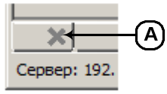 «Закрыть вкладку» п.А программа должна закрыть вкладку и вернуть управление в вызывающую форму программы.
- При нажатии на кнопку «Удалить» п.1 программа должна проверить наличие удаляемой записи в БД по полю ([hardware].[j_tMovementMaterial].[id]).
    - Если записи для удаления уже нет в БД, то программа должна вывести пользователю сообщение:
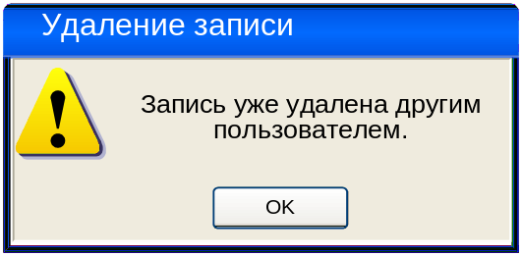
После нажатия на кнопку «OK» программа должна закрыть форму с сообщением и вернуть управление в вызывающую форму. Процедура удаления записи должна быть прервана.
    - Если запись для удаления присутствует в БД, то программа должна вывести пользователю сообщение
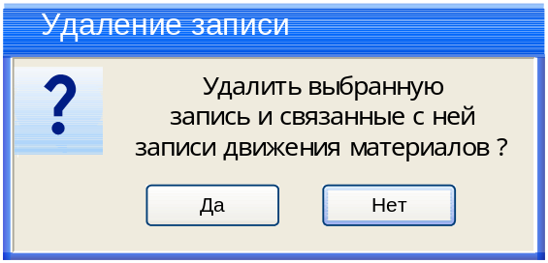
По умолчанию фокус ввода должен быть установлен на кнопке «Нет».
      - В случае нажатия на кнопку «Да» программа должна закрыть форму с сообщением, удалить выделенную запись (из [hardware].[j_tMovementMaterial] и из [hardware].[j_MovementMaterial] по связи [hardware].[j_tMovementMaterial].[id] - [hardware].[j_MovementMaterial].[id_tMovementMaterial]), передать управление вызывающую форму программы и обновить её п.21.
      - В случае нажатия на кнопку «Нет» программа должна закрыть форму с сообщением и вернуть управление в вызывающую форму программы. Процедура удаления записи должна быть прервана.
- При нажатии на кнопку «Печать движения материала» п.4 программа должна запустить Excel и произвести выгрузку данных с формы с учетом:
    - Периода п.п.13,14;
    - Типа операции п.19;
    - Фильтрации по п.п.16,17,18;
    - и сортировки по колонкам в п.21;
Внешний вид отчета представлен ниже

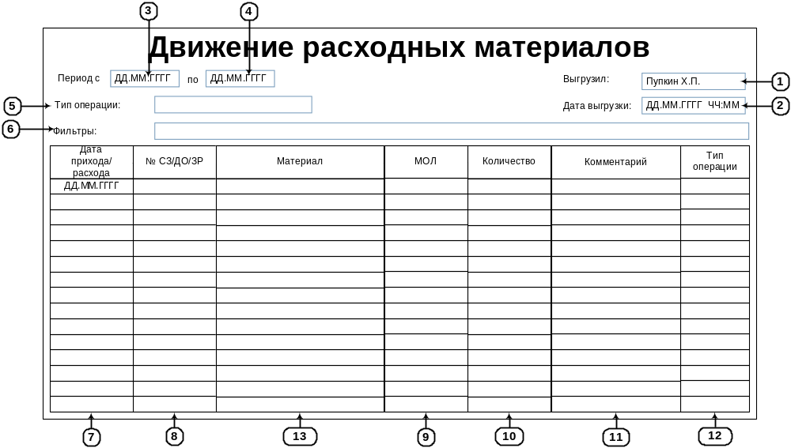

Отчет должен учитывать и выполнять все требования, описанные в п.2.8.1.1 «Требования ко всем отчетам, выгружаемым в Excel из программы».
№ | Элемент в отчете | Выравнивание | Соответствие источнику данных на форме
1 | п.1 | гор: по левому  верт: по центру | ФИО сотрудника, выгрузившего отчет в Excel. Данные из авторизации [dbo].[ListUsers].[id] -> [dbo].[ListUsers].[FIO]
2 | п.2 | гор: по левому  верт: по центру | Дата и время выгрузки отчета в Excel.
3 | п.3 | гор: по левому  верт: по центру | п.13
4 | п.4 | гор: по левому  верт: по центру | п.14
5 | п.5 | гор: по центру  верт: по центру | п.19
6 | п.6 | гор: по левому  верт: по центру | Конкатенация значений полей п.п.16,17,18 через пробел.
7 | п.п.7-12 | гор: по центру  верт: по центру | Одноименные значения колонок из п.21
8 | п.6 | гор: по левому  верт: по центру | *[hardware].[j_MovementMaterial].[id_Material] -  [hardware].[s_Material].[id] -  [hardware].[s_Material].[сName]  & " " &  [hardware].[s_Material].[id] - [hardware].[s_Material].[id_Units] - [hardware].[s_Units].[id] - [hardware].[s_Units].[сName]
Примечание: в колонке текущей таблицы «Выравнивание» приведены значения выравнивания по горизонтали (в таблице «гор:») и по вертикали (в таблице «верт:»). Значения, которые приведены сокращены в написании и указывают расположение данных в ячейке аналогично форматированию в Excel.
В п.п.7-13 должны выводиться все движения материалов, попадающие в диапазон между п.п.13,14 по полю [hardware].[j_tMovementMaterial].[DateMovement] по связи [hardware].[j_tMovementMaterial].[id] - [hardware].[j_MovementMaterial].[id_tMovementMaterial]

Если при формировании данных для отчета отсутствуют данные, то программа должна вывести пользователю сообщение:

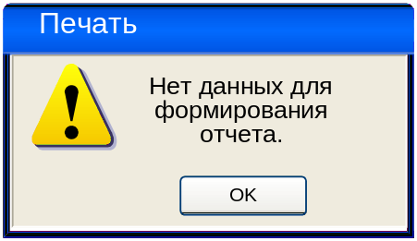

После нажатия на кнопку «OK» программа должна закрыть форму с сообщением, прервать выгрузку в Excel (не запускать Excel) и вернуть управление в вызывающую форму.
- При нажатии на кнопку «Печать остатков» п.7 программа должна запустить Excel и произвести выгрузку данных с формы с учетом:
- Фильтрации по п.п.11,12;
- Чек-бокса п.10;
- и сортировки по колонкам в п.22;
Внешний вид отчета представлен ниже

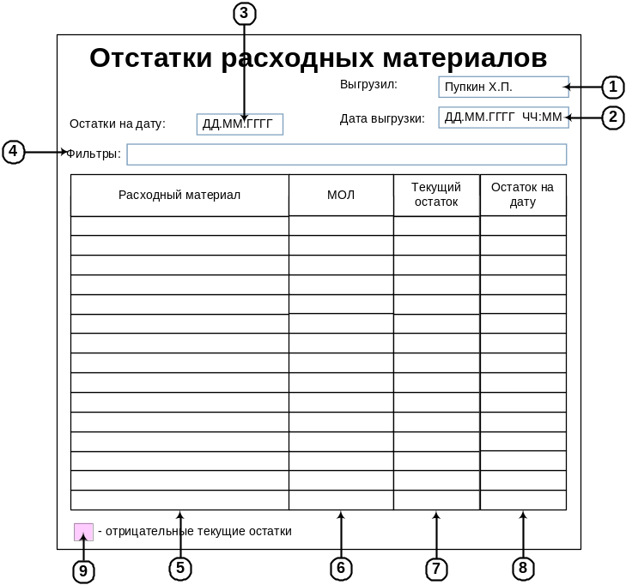

Отчет должен учитывать и выполнять все требования, описанные в п.2.8.1.1 «Требования ко всем отчетам, выгружаемым в Excel из программы».
№ | Элемент в отчете | Выравнивание | Соответствие источнику данных на форме
1 | п.1 | гор: по левому  верт: по центру | ФИО сотрудника, выгрузившего отчет в Excel. Данные из авторизации [dbo].[ListUsers].[id] -> [dbo].[ListUsers].[FIO]
2 | п.2 | гор: по левому  верт: по центру | Дата и время выгрузки отчета в Excel.
3 | п.3 | гор: по левому  верт: по центру | п.15  Формат отображения ДД.ММ.ГГГГ
4 | п.4 | гор: по левому  верт: по центру | Конкатенация значений полей п.п.11,12 через пробел.
5 | п.п.5 | гор: по левому верт: по центру | Одноименные значения колонок из п.22
6 | п.9 | гор: по левому  верт: по центру | п.9
Примечание: в колонке текущей таблицы «Выравнивание» приведены значения выравнивания по горизонтали (в таблице «гор:») и по вертикали (в таблице «верт:»). Значения, которые приведены сокращены в написании и указывают расположение данных в ячейке аналогично форматированию в Excel.
Примечание: цвет легенды п.п.9 должны быть выбраны программистом для однозначного различия подсветкой легенды при черно-белой печати

Если при формировании данных для отчета отсутствуют данные, то программа должна вывести пользователю сообщение:

После нажатия на кнопку «OK» программа должна закрыть форму с сообщением, прервать выгрузку в Excel (не запускать Excel) и вернуть управление в вызывающую форму.

Форма «Выберите источник для поиска»

Форма предназначена для указания параметров поиска по номеру документа. Форма открывается из вкладки «Движение расходных материалов» п.2.8.2 по нажатию на кнопку " Поиск по номеру документа" п.8 рис.2.
После открытия формы фокус ввода должен быть установлен на элементе п.4 рис.3.

Внешний вид интерфейса

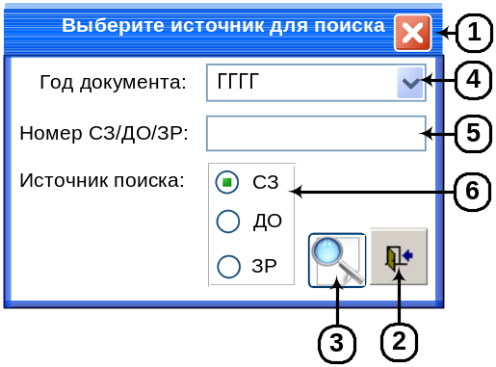
Рисунок 3. Форма «Выберите источник для поиска»

Описание функционала интерфейса

№ | Тип | Редакт./ не редакт. | Ширина | Выравнивание | Назначение
1 | Кнопка «Закрыть» | - | - | - | Кнопка «Закрыть» предназначена для закрытия формы. Кнопка представляет собой системную кнопку операционной системы для закрытия окна. Функционал аналогичен кнопке п.2.
2 | Кнопка «Выход» | - | - | - | Кнопка «Выход» предназначена для закрытия формы. Всплывающая подсказка «Выход».
3 | Кнопка «Начать поиск» | - | - | - | Кнопка «Начать поиск» предназначена для запуска поиска по введенным параметрам. Всплывающая подсказка «Начать поиск».
4 | Раскрывающийся список "Год документа" | Да | 6 | По центру | Раскрывающийся список "Год документа" предназначен для выбора года документа. Формат отображения "ГГГГ".
5 | Текстовое поле "Номер СЗ/ДО/ЗР" | Да | 20 | По центру | Текстовое поле "Номер СЗ/ДО/ЗР" предназначено для ввода номера документа, по которому будет производится поиск.
6 | Блок радио-кнопок "Источник поиска" | Да | - | По центру | Блок радио-кнопок "Источник поиска" предназначен для выбора источника поиска по номеру документа:  - СЗ - служебная записка;  - ДО - документооборот;  - ЗР - заявка на ремонт.

- Состояние формы при открытии:
- При открытии форма заполняется данными согласно приведенной ниже таблице:
№ | Элемент на форме | Источник данных для элемента на форме
1 | п.4 | Список из нескольких годов, является предзаготовленным списком от текущего года минус три года. Значение по умолчанию - текущий год.
2 | п.5 | Пустое поле
3 | п.6 | Включена ради-кнопка "СЗ"
- Условия доступности элементов формы:
- Блокирование элементов на форме производится согласно приведенной ниже таблице:
№ | Элемент на форме | Условия доступности
№ | Элемент на форме | Доступен для использования | НЕ доступен для использования
1 | п.3 | Если в п. 5 введен поисковый номер документа для ДО и ЗР. | Если в п. 5 не введен поисковый номер документа для ДО и ЗР.
2 |  | п. 5 недоступен для использования для СЗ
- Сортировка данных на форме реализуется следующим образом:
- Сортировка на форме отсутствует.
- Поиск по данным производится следующим образом:
- Поиск по данным отсутствует.
- Открытие дополнительных форм:
- Отсутствует.
- Проверка данных на ввод:
- В п.5 разрешен ввод цифр не более 10-ти.
- Дополнительные режимы просмотра данных:
- Отсутствуют.
- Событийная модель работы формы:
- При нажатии на кнопку «Выход» п.1 программа должна закрыть форму и вернуть управление в главную форму программы.
- После нажатия на кнопку «Начать поиск» п.3 программа должна произвести проверку наличия номера документа (п.5) за выбранный год (п.4) в источнике (п.6). Условия проверки номера приведены в таблице ниже:
включена радио-кнопка п.6 - «СЗ»
[ServiceRecords].[j_ListServiceRecords].[Number] = п.5
Для:
- ГОД([ServiceRecords].[j_ListServiceRecords].[ConfirmationD]) = ГОД (п.4)
включена радио-кнопка п.6 - «ДО»
[dbo].[documents].[no_doc] = п.5
Для:
- [dbo].[documents].[id_doctype] = 47, 48
- [dbo].[documents].[id] - [dbo].[s_orders].[id_doc] - [dbo].[s_orders].[id_user_exec] = 1,2,567
- [dbo].[documents].[date_create] = ГОД(п.4)
включена радио-кнопка п.6 - «ЗР»
[Repair].[j_RequestRepair].[Number] = п.5
Для:
- ГОД([Repair].[j_RequestRepair].[DateSubmission]) = ГОД(п.4)

Если искомого документа не обнаружено в БД, то программа должна вывести пользователю сообщение:

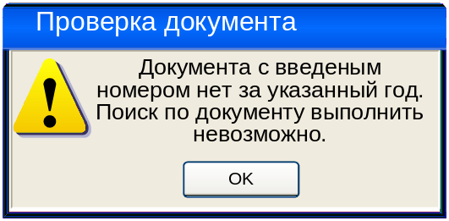

При нажатии на кнопку «OK» программа должна закрыть форму с сообщением и вернуть управление в вызывающую форму.
Если искомый документ обнаружен в БД, то программа должна сформировать набор данных на основании этого документа и передать этот набор данных в форму «Результаты поиска» п.2.8.11 для отображения.
Условия формирования набора данных с результатами поиска приведены в таблице ниже:

№ | Элемент на форме | Источник данных для элемента на форме
1 | «Дата прихода/расхода» п.11 рис.13 | [hardware].[j_tMovementMaterial].[id] -[hardware].[j_tMovementMaterial].[DateMovement]
2 | «Материал» п.11 рис.13 | [hardware].[j_tMovementMaterial].[id] - [hardware].[j_MovementMaterial].[id_tMovementMaterial] - [hardware].[j_MovementMaterial].[id]–  rial] - [hardware].[j_MovementMaterial].[id_Material]–  :  [hardware].[s_Material].[id] –  [hardware].[s_Material].[сName]  & “ “ &  [hardware].[s_Material].[id] –  [hardware].[s_Material].[id_Units] - [hardware].[s_Units].[id] - [hardware].[s_Units].[сName]
3 | «МОЛ» п.11 рис.13 | [hardware].[j_tMovementMaterial].[id] - [hardware].[j_MovementMaterial].[id_tMovementMaterial] - [hardware].[j_MovementMaterial].[id_Responsible] –  [hardware].[s_Responsible].[id] - [hardware].[s_Responsible].[id_Kadr] -[dbo].[s_kadr].[id] - [dbo].[s_kadr].[lastname] &” “& [dbo].[s_kadr].[firstname] &” ”& [dbo].[s_kadr].[secondname]
4 | «Количество» п.11 рис.13 | [hardware].[j_tMovementMaterial].[id] - [hardware].[j_MovementMaterial].[id_tMovementMaterial] - [hardware].[j_MovementMaterial].[id] - [hardware].[j_MovementMaterial].[Count]
5 | «Комментарий» п.11 рис.13 | [hardware].[j_tMovementMaterial].[id] - [hardware].[j_tMovementMaterial].[Comment]
6 | «Тип операции» п.11 рис.13 | [hardware].[j_tMovementMaterial].[id_TypeOperation] - [hardware].[s_TypeOperation].[id] - [hardware].[s_TypeOperation].[сName]
В набор данных с результатами поиска должны попасть данные по условиям:
включена радио-кнопка п.6 - «СЗ»
[hardware].[j_tMovementMaterial].[OnBasis] = 1
[hardware].[j_tMovementMaterial].[YearBasis] = п.4
[hardware].[j_tMovementMaterial].[ NumberBasе] = п.5
включена радио-кнопка п.6 - «ДО»
[hardware].[j_tMovementMaterial].[OnBasis] = 2
[hardware].[j_tMovementMaterial].[YearBasis] = п.4
[hardware].[j_tMovementMaterial].[ NumberBasе] = п.5
включена радио-кнопка п.6 - «ЗР»
[hardware].[j_tMovementMaterial].[OnBasis] = 3
[hardware].[j_tMovementMaterial].[YearBasis] = п.4
[hardware].[j_tMovementMaterial].[ NumberBasе] = п.5

Форма «Добавить/Редактировать движение расходного материала»

Форма предназначена для ввода и редактирования движения расходных материалов и вызывается из вкладки " Движение расходных материалов" п.2.8.2 по нажатию на кнопку «Добавить» п.3 или «Редактировать» п.2.
Форма имеет два режима:
    - «Редактировать» - открывается по нажатию на кнопку «Редактировать» п.2 рис.2 в режиме редактирования данных.
    - «Добавить» - открывается по нажатию на кнопку «Добавить» п.3 рис.2 в режиме ввода данных.
Заголовок формы при работе с режимами:

Режим | Заголовок формы
Добавление | «Добавить движение расходного материала»
Редактирование | «Редактировать движение расходного материала»

Из вызывающей формы в открываемую форму передается id выделенной записи в п.21 рис.2.
После открытия формы фокус ввода должен быть установлен на элементе п.8 рис.4.
Примечание: форма имеет идентичный интерфейс (кроме заголовка) для обоих режимов работы формы, поэтому ниже приведен рисунок формы в режиме добавления. По тексту параграфа указаны различия для каждого режима работы формы.

Внешний вид интерфейса

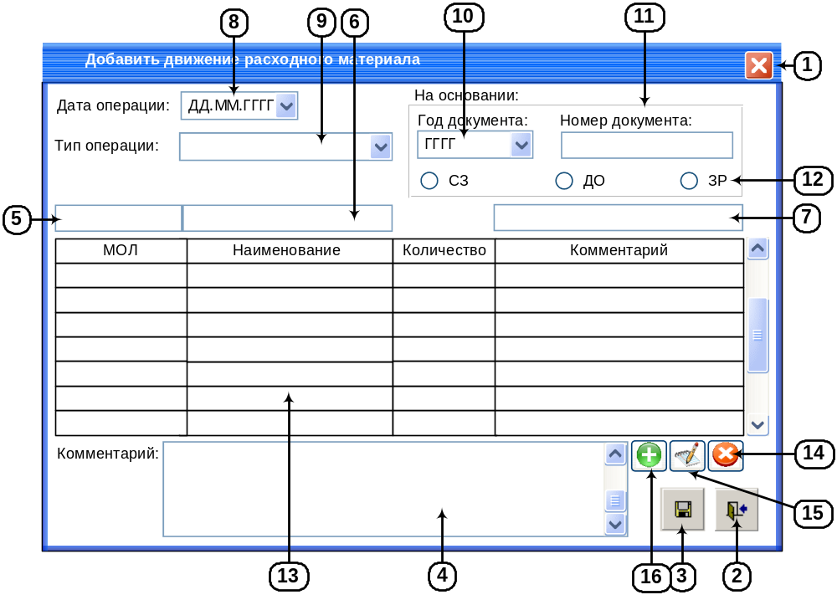
Рисунок 4. Форма «Добавить/редактировать движение расходного материала»

Описание элементов интерфейса

№ | Тип | Редакт./ не редакт. | Ширина | Выравнивание | Назначение
1 | Кнопка «Закрыть» | - | - | - | Кнопка «Закрыть» предназначена для закрытия формы. Кнопка представляет собой системную кнопку операционной системы для закрытия окна. Функционал аналогичен кнопке п.2.
2 | Кнопка «Выход» | - | - | - | Кнопка «Выход» предназначена для закрытия формы. Всплывающая подсказка «Выход».
3 | Кнопка «Сохранить» | - | - | - | Кнопка «Сохранить» предназначена для сохранения данных с формы. Всплывающая подсказка «Сохранить».
4 | Текстовое поле «Комментарий» | Да | 40 | По левому краю | Текстовое поле «Комментарий» предназначено для отображения и ввода/редактирования комментария в движению группы материалов.
5 | Текстовое поле «Поиск по МОЛ» | Да | По ширине колонки | По левому краю. | Текстовое поле «Поиск по МОЛ» предназначено для ввода поискового запроса при фильтрации данных по колонке «МОЛ» в п.13.
6 | Текстовое поле «Поиск по расходному материалу» | Да | По ширине колонки | По левому краю. | Текстовое поле «Поиск по расходному материалу» предназначено для ввода поискового запроса при фильтрации данных по колонке «Наименование» в п.13.
7 | Текстовое поле «Поиск по комментарию» | Да | По ширине колонки | По левому краю. | Текстовое поле «Поиск по комментарию» предназначено для ввода поискового запроса при фильтрации данных по колонке «Комментарий» в п.13.
8 | Календарь «Дата операции» | Да | 13 | По центру | Календарь «Дата операции» предназначен для ввода/выбора даты операции движения материала.  Формат отображения: ДД.ММ.ГГГГ.
9 | Раскрывающийся список «Тип операции» | Да | 20 | По левому краю | Раскрывающийся список «Тип операции» предназначен для выбора типа операции движения материала.
10 | Раскрывающийся список "Год документа" | Да | 6 | По центру | Раскрывающийся список "Год документа" предназначен для выбора года документа по которому производится движение материала. Формат отображения "ГГГГ".
11 | Текстовое поле "Номер СЗ/ДО/ЗР" | Да | 20 | По центру | Текстовое поле "Номер СЗ/ДО/ЗР" предназначено для ввода номера документа, по которому будет движение материала.
12 | Блок радио-кнопок "Источник поиска" | Да | - | По центру | Блок радио-кнопок "Источник документа" предназначен для выбора источника документа:  - СЗ - служебная записка;  - ДО - документооборот;  - ЗР - заявка на ремонт.
13 | Колонка "МОЛ" | Нет | 100 | По левому краю | Колонка "МОЛ" предназначена для отображения МОЛ на которого было записано движение материала.
13 | Колонка "Наименование" | Нет | 100 | По левому краю | Колонка "Наименование" предназначена для отображения наименования расходного материала.
13 | Колонка "Количество" | Нет | 50 | По центру | Колонка "Количество" предназначена для отображения количество материала в движении.
13 | Колонка "Комментарий" | Нет | 100 | По левому краю | Колонка "Комментарий" предназначена для отображения комментария к движению позиции материала.
14 | Кнопка «Удалить» | - | - | - | Кнопка «Удалить» предназначена для удаления выделенной записи движения материала в п.13. Всплывающая подсказка «Удалить».
15 | Кнопка «Редактировать» | - | - | - | Кнопка «Редактировать» предназначена для открытия формы «Добавить/Редактировать расходный материал» п.2.8.12 в режиме редактирования. Всплывающая подсказка «Редактировать».
16 | Кнопка «Добавить» | - | - | - | Кнопка «Добавить» предназначена для открытия формы «Добавить/Редактировать расходный материал» п.2.8.12 в режиме добавления. Всплывающая подсказка «Добавить».

Описание функционала интерфейса
- Состояние формы при открытии:
- При открытии форма заполняется данными согласно приведенной ниже таблице:
№ | Элемент на форме | Источник данных для элемента на форме
1 | п.п.5,6,7 | Пустое поле
2 | п.8 | Текущая дата
3 | п.9 | [hardware].[s_TypeOperation].[cName]  для  - [hardware].[s_TypeOperation].[isActive] = 1  - Сортировка в списке должна выполняться по [hardware].[s_TypeOperation].[cName] по возрастанию
4 | п.10 | Список из нескольких годов, является предзаготовленным списком от текущего года минус три года. Значение по умолчанию - текущий год.
5 | п.11 | Пустое поле
6 | п.12 | Включена радио-кнопка "СЗ"
7 | "МОЛ" п.13 | В режиме добавления:  - Пустое поле  В режиме редактирования:  - [hardware].[j_tMovementMaterial].[id] - [hardware].[j_MovementMaterial].[id_tMovementMaterial] - [hardware].[j_MovementMaterial].[id_Responsible] - [hardware].[s_Responsible].[id] - [hardware].[s_Responsible].[id_Kadr] - [dbo].[s_kadr].[lastname] &” “& [dbo].[s_kadr].[firstname] &” ”& [dbo].[s_kadr].[secondname]
8 | "Наименование" п.13 | В режиме добавления:  - Пустое поле  В режиме редактирования:  - [hardware].[j_tMovementMaterial].[id] - [hardware].[j_MovementMaterial].[id_tMovementMaterial] - [hardware].[j_MovementMaterial].[id_Material] - [hardware].[s_Material].[id] -[hardware].[s_Material].[сName]  & " " & [hardware].[j_tMovementMaterial].[id] - [hardware].[j_MovementMaterial].[id_tMovementMaterial] - [hardware].[j_MovementMaterial].[id_Units] - [hardware].[s_Units].[id] - [hardware].[s_Units].[сName]
9 | "Количество" п.13 | В режиме добавления:  - Пустое поле  В режиме редактирования:  - [hardware].[j_tMovementMaterial].[id] - [hardware].[j_MovementMaterial].[id_tMovementMaterial] - [hardware].[j_MovementMaterial].[Count]
10 | "Комментарий" п.13 | В режиме добавления:  - Пустое поле  В режиме редактирования:  - [hardware].[j_tMovementMaterial].[id] - [hardware].[j_MovementMaterial].[id_tMovementMaterial] - [hardware].[j_MovementMaterial].[Comment]
- Условия доступности элементов формы:
- Блокирование элементов на форме производится согласно приведенной ниже таблице:
№ | Элемент на форме | Условия доступности
№ | Элемент на форме | Доступен для использования | НЕ доступен для использования
1 | п.п.14,15 | Если на форме в п.13 есть данные и выделена строка. | Если на форме нет данных п.13 или не выделена строка
2 | п.3 | В п.9 выбран тип операции и в п.11 введен номер документа и есть запись в п.13. | В п.9 не выбран тип операции или в п.11 не введен номер документа или в п.10 нет данных
3 | п.3 | Если в п. 11 введен поисковый номер документа для ДО и ЗР п.12. | Если в п. 11 не введен поисковый номер документа для ДО и ЗР п.12 .
4 |  | п. 11 недоступен для использования для СЗ п.12
- Сортировка данных на форме реализуется следующим образом:
- Сортировка выполняется при щелчке по заголовку таблицы по возрастанию или убыванию.
- Сортировка по умолчанию должна производиться по возрастанию по колонке «МОЛ» в п.13 и в результатах сортировки по колонке Наименование" в п.13.
- Поиск по данным производится следующим образом:
- Поиск по МОЛ п.5. При вводе данных в п.5 содержимое п.13 меняется в соответствии с введенными данными. Поиск по п.5 осуществляется по фрагменту введенного поискового запроса по мере ввода в реальном времени по колонке «МОЛ» в п.13.
- Поиск по наименованию материала п.6. При вводе данных в п.6 содержимое п.13 меняется в соответствии с введенными данными. Поиск по п.6 осуществляется по фрагменту введенного поискового запроса по мере ввода в реальном времени по колонке «Наименование» в п.13.
- Поиск по комментарию п.7. При вводе данных в п.7 содержимое п.13 меняется в соответствии с введенными данными. Поиск по п.7 осуществляется по фрагменту введенного поискового запроса по мере ввода в реальном времени по колонке "Комментарий" в п.13
- Открытие дополнительных форм:
- При нажатии на кнопку п.15 «Редактировать» программа открывает форму «Добавить/Редактировать расходный материал» п.2.8.12 в режиме редактирования. В открываемую форму передается id выделенной записи в п.13. ([hardware].[j_tMovementMaterial].[id]). После закрытия формы «Добавить/Редактировать расходный материал» п.2.8.12 программа должна обновить п.13.
- При нажатии на кнопку п.16 «Добавить» программа открывает форму «Добавить/Редактировать расходный материал» п.2.8.12 в режиме добавления. После закрытия формы «Добавить/Редактировать расходный материал» п.2.8.12 программа должна обновить п.13.
- Проверка данных на ввод:
- Отсутствует.
- Дополнительные режимы просмотра данных:
- Отсутствуют
- Событийная модель работы формы:
- Нажатие на кнопку «Выход» п.1 программа должна закрыть текущую форму. Если на форме имеются несохраненные данные, то программа должна выдать пользователю сообщение:

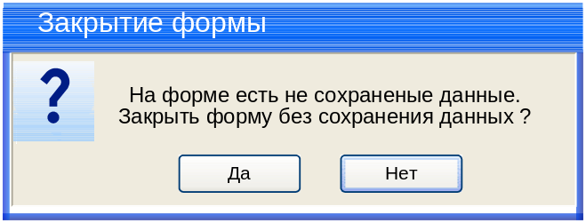

По умолчанию фокус ввода должен быть установлена на кнопке «Нет».
    - При нажатии на кнопку «Да» программа должна закрыть форму с запросом, закрыть текущую форму и передать управление в вызывающую форму. Сохранения введенных данных не будет произведено.
    - При нажатии на кнопку «Нет» программа должна закрыть форму с запросом и передать управление в вызывающую форму. Выхода из формы не происходит.
- При нажатии на кнопку «Сохранить» п.2 данные сохраняются согласно приведенной ниже таблице:
№ | Элемент на форме | Приемник данных в БД
1 | п.8 | [hardware].[j_tMovementMaterial].[DateMovement]
2 | п.9 | [hardware].[j_tMovementMaterial].[id_TypeOperation]
3 | п.10 | [hardware].[j_tMovementMaterial].[YearBasis]
4 | п.11 | [hardware].[j_tMovementMaterial].[NumberBase]
5 | п.12 | [hardware].[j_tMovementMaterial].[OnBasis]
6 | п.4 | [hardware].[j_tMovementMaterial].[Comment]
7 | [hardware].[j_tMovementMaterial].[id] | [hardware].[j_MovementMaterial].[id_tMovementMaterial]
8 | "МОЛ" п.13 | [hardware].[j_MovementMaterial].[id_Responsible]*
9 | "Наименование" п.13 | [hardware].[j_MovementMaterial].[id_Material]*
10 | "Количество" п.13 | [hardware].[j_MovementMaterial].[Count]*
11 | "Комментарий" п.13 | [hardware].[j_MovementMaterial].[Comment]*
12 | [dbo].[ListUsers].[id] из авторизации | [hardware].[j_MovementMaterial].[id_Editor]**
13 | Дата и время сохранения отредактированной записи. | [hardware].[j_MovementMaterial].[DateEdit]**
14 | [dbo].[ListUsers].[id] из авторизации | [hardware].[j_tMovementMaterial].[id_Editor]*
15 | Дата и время сохранения отредактированной записи. | [hardware].[j_tMovementMaterial]..[DateEdit]*
** - поля записывать при добавлении (создании) записи и обновлять при каждом редактировании записи.
* - данные с формы «Добавить расходный материал» п.2.8.12 рис.6

После успешного сохранения программа должна выдать сообщение:

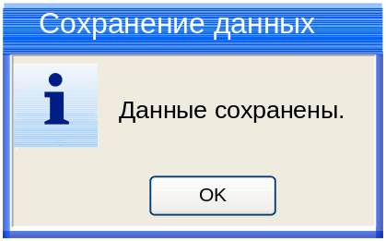

При нажатии на кнопку «ОК» программа должна закрыть форму сообщения, закрыть текущую форму и вернуть управление в вызывающую форму и обновить таблицу с данными п.21 рис.2.
- При нажатии на кнопку «Сохранить» п.3 перед сохранением программа должна произвести ряд проверок:
    - проверить наличие номера документа (п.11) за выбранный год (п.10) в источнике (п.12). Условия проверки номера приведены в таблице ниже:
включена радио-кнопка п.12 - «СЗ»
[ServiceRecords].[j_ListServiceRecords].[Number] = п.11
Для:
- ГОД([ServiceRecords].[j_ListServiceRecords].[ConfirmationD]) = ГОД(п.10)
включена радио-кнопка п.12 - «ДО»
[dbo].[documents].[no_doc] = п.11
Для:
- [dbo].[documents].[id_doctype] = 47, 48
- [dbo].[documents].[id] - [dbo].[s_orders].[id_doc] - [dbo].[s_orders].[id_user_exec] = 1,2,5,6,7
- [dbo].[documents].[date_create] = ГОД(п.10)
включена радио-кнопка п.12 - «ЗР»
[Repair].[j_RequestRepair].[Number] = п.11
Для:
- ГОД([Repair].[j_RequestRepair].[DateSubmission]) = ГОД(п.10)

Если искомого документа не обнаружено в БД, то программа должна вывести пользователю сообщение:

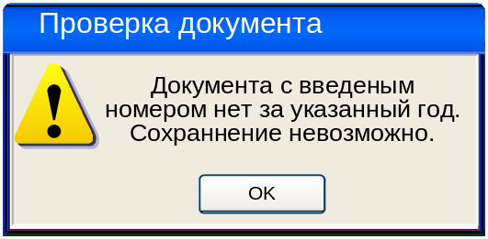

При нажатии на кнопку «OK» программа должна закрыть форму с сообщением, прервать процедуру сохранения движения материалов и вернуть управление в вызывающую форму, установить фокус на п.11 и выделить введенное значение.

    - проверить заполнение полей п.п.9,10,11. Если на форме не заполнен хотя бы один пункт, то программа должна вывести пользователю сообщение:

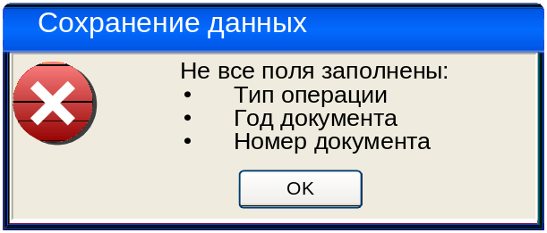

При нажатии на кнопку «OK» программа должна закрыть форму с сообщением и вернуть управление в вызывающую форму

    - проверить заполнение списка движений материалов п.13. Если на форме в п.13 нет ни одной записи, то программа должна вывести пользователю сообщение:

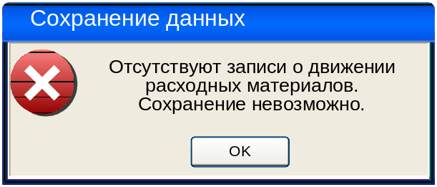

При нажатии на кнопку «OK» программа должна закрыть форму с сообщением и вернуть управление в вызывающую форму.

Форма «Справочник типов расходных материалов»

Форма предназначена для отображения справочника типов расходных материалов и вызова форм добавления/редактирования и удаления.
Форма открывается из главной формы программы из меню «Справочники» - «Справочник типов расходных материалов» п.2.8.1.4.п/п.2 и из формы «Добавить/редактировать расходный материал» п.2.8.12 по нажатию на кнопку «Выбрать материал» п.6 рис.6.
После открытия формы фокус ввода должен быть установлен на элементе п.7 рис.5.
Форма имеет три режима работы: добавления, редактирования и выбора материала. В режиме выбора материала на форме должна отображаться кнопка п.10 рис.5.

Внешний вид интерфейса

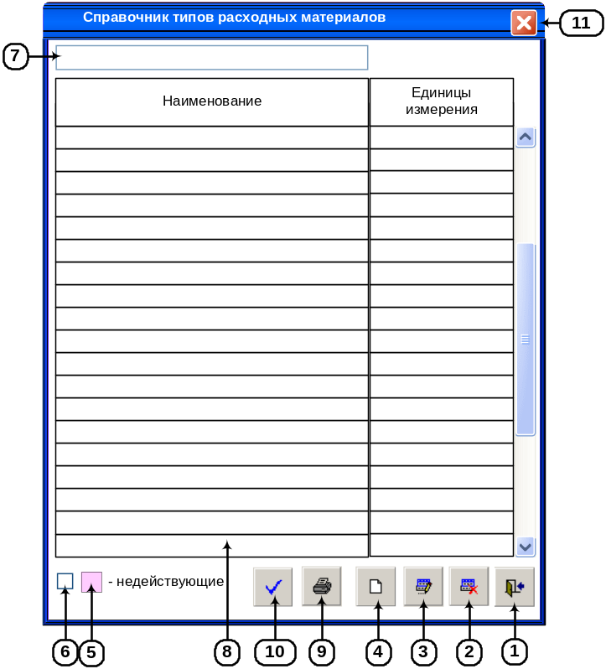
Рисунок 5. Форма "Справочник типов расходных материалов"

Описание элементов интерфейса

№ | Тип | Редакт./ не редакт. | Ширина | Выравнивание | Назначение
1 | Кнопка «Выход» | - | - | - | Кнопка «Выход» предназначена для закрытия формы. Всплывающая подсказка «Выход».
2 | Кнопка «Удалить» | - | - | - | Кнопка «Удалить» предназначена для удаления выделенной записи. Всплывающая подсказка «Удалить».
3 | Кнопка «Редактировать» | - | - | - | Кнопка «Редактировать» предназначена для открытия формы «Редактировать тип расходного материала» п.2.8.6. Всплывающая подсказка «Редактировать».
4 | Кнопка «Добавить» | - | - | - | Кнопка «Добавить» предназначена для открытия формы «Добавить тип расходного материала» п.2.8.6. Всплывающая подсказка «Добавить».
5 | Легенда «недействующие» | Нет | - | - | Предназначена для отображения цвета легенды для выделения цветом недействующих записей.  Цвет легенды: R:255 G:204 B:255
6 | Чек-бокс «недействующие» | Да | - | - | Предназначен для управление отображением недействующих записей.  Недействующие записи подсвечиваются цветом легенды п.5.
7 | Текстовое поле «Поиск по наименованию» | Да | 40 | По левому краю | Текстовое поле предназначено для ввода поискового запроса при фильтрации данных по колонке «Наименование» п.8.
8 | Колонка «Наименование» | Нет | 40 | По левому краю | Колонка предназначена для отображения наименования типа материала.
8 | Колонка «Единицы измерения» | Нет | 10 | По центру | Колонка предназначена для отображения единиц измерения материала.
9 | Кнопка «Печать» | - | - | - | Кнопка «Печать» предназначена для выгрузки в Excel данных с формы. Всплывающая подсказка «Печать».
10 | Кнопка «Подтвердить» | - | - | - | Кнопка «Подтвердить» предназначена для подтверждения выбора материала. Всплывающая подсказка «Подтвердить».  Отображается в режиме выбора материала.
11 | Кнопка «Закрыть» | - | - | - | Кнопка «Закрыть» предназначена для закрытия формы. Кнопка представляет собой системную кнопку операционной системы для закрытия окна. Функционал аналогичен кнопке п.2.

Описание функционала интерфейса
- Состояние формы при открытии:
- При открытии форма заполняется данными согласно приведенной ниже таблице:
№ | Элемент на форме | Источник данных для элемента на форме
1 | «Наименование» п.8 | [hardware].[s_Material].[id] - [hardware].[s_Material].[сName]
2 | «Единицы измерения» п.8 | [hardware].[s_Material].[id] - [hardware].[s_Material].[id_Units] - [hardware].[s_Units].[id] - [hardware].[s_Units].[сName]
3 | п.7 | Пустое поле
4 | п.6 | Чек-бокс выключен
- Условия доступности элементов формы:
- Блокирование элементов на форме производится согласно приведенной ниже таблице:
№ | Элемент на форме | Условия доступности
№ | Элемент на форме | Доступен для использования | НЕ доступен для использования
1 | п.2 | Если на форме в п.8 выделена строка. | Если на форме в п.8 не выделена строка.
2 | п.9 | На форме в п.8 есть данные. | На форме в п.8 нет данных.
3 | п.3 | Если на форме в п.8 выделена строка и она «действующая» [hardware].[s_Material].[isActive] = 1 | Если на форме в п.8 не выделена строка или выделена «недействующая строка» [hardware].[s_Material].[isActive] = 0.
4 | п.10 | В режиме работы формы выбора материала. | В режимах работы формы добавления или редактирования.
- Сортировка данных на форме реализуется следующим образом:
- Сортировка выполняется при щелчке по заголовку таблицы по возрастанию или убыванию.
- Сортировка по умолчанию должна производиться по колонке «Наименование» в п.8 по возрастанию.
- Поиск по данным производится следующим образом:
- Поиск по наименованию материала п.7. При вводе данных в п.7 содержимое п.8 меняется в соответствии с введенными данными. Поиск по п.7 осуществляется по фрагменту введенного поискового запроса по мере ввода в реальном времени по колонке «Наименование» в п.8.
- Открытие дополнительных форм:
  - По нажатию на кнопку «Добавить» п.4 открывается форма «Добавить/Редактировать тип расходного материала» п.2.8.6 в режиме добавления.
  - По нажатию на кнопку «Редактировать» п.3 открывается форма «Добавить/Редактировать тип расходного материала» п.2.8.6 в режиме редактирования. В открываемую форму передается id выделенной записи в п.8 [hardware].[s_Material].[id].
- Проверка данных на ввод:
- Отсутствует.
- Дополнительные режимы просмотра данных:
- При включении/выключении чек-бокса п.6 происходит управление отображением недействующих записей:
    - Если чек-бокс выключен (по умолчанию), то отображаются только действующие записи ([hardware].[s_Material].[isActive]=1).
    - Если чек-бокс включен, то на форме дополнительно отображаются и недействующие записи ([hardware].[s_Material].[isActive]=0) и действующие записи ([hardware].[s_Material].[isActive]=1) .
Недействующие записи подсвечиваются цветом легенды п.5.
- Событийная модель работы формы:
- Нажатие на кнопку «Выход» п.1 программа должна закрыть форму и передать управление в вызывающую форму.
- При нажатии на кнопку «Удалить» п.2 программа должна проверить наличие удаляемой записи в БД ([hardware].[s_Material],[id]).
    - Если записи для удаления уже нет в БД, то программа должна вывести пользователю сообщение:
После нажатия на кнопку «OK» программа должна закрыть форму с сообщением и вернуть управление в вызывающую форму. Процедура удаления записи будет прервана.
    - Если запись для удаления присутствует в БД, то программа должна вывести произвести дальнейшие проверки:
- Если запись действующая ([hardware].[s_Material].[isActive]= 1) но не используется в программе, (отсутствуют записи ID) в таблицах:
      - [hardware].[j_MovementMaterial] – журнал содержания движения материалов ([hardware].[j_MovementMaterial].[id_Material]),
то сообщение имеет вид:

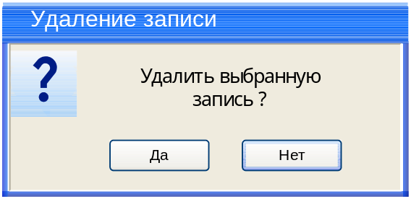
По умолчанию фокус ввода должен быть установлен на кнопке «Нет».
      - При нажатии на кнопку «Да» программа должна закрыть форму с запросом, удалить запись (из ([hardware].[s_Material]) и должна вернуть управление в вызывающую форму и обновить ее.
      - При нажатии на кнопку «Нет» программа должна закрыть форму с запросом, и передать управление в вызывающую форму и обновить ее. Удаление записи не производится.
- Если запись действующая ([hardware].[s_Material].[isActive]= 1) и используется в программе (присутствуют записи ID) в таблицах:
      - [hardware].[j_MovementMaterial] – журнал содержания движения материалов ([hardware].[j_MovementMaterial].[id_Material]),
то сообщение имеет вид:
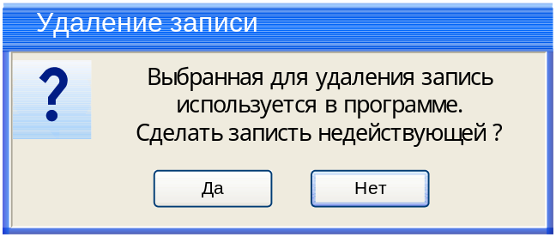
По умолчанию фокус ввода должен быть установлен на кнопке «Нет».
      - При нажатии на кнопку «Да» программа закрывает форму с запросом, сменит статус записи на недействующая ([hardware].[s_Material].[isActive]= 0), и вернет управление в вызывающую форму и обновить ее. Если чек-бокс п.6 включен, то запись с измененным статусом будет подсвечиваться легендой п.5. Если чек-бокс п.6 выключен, то запись перестанет отображаться.
      - При нажатии на кнопку «Нет» программа закрывает форму с запросом и передает управление в вызывающую форму и обновляет ее. Смены статуса у записи не произойдет
- Если запись не действующая ([hardware].[s_Material].[isActive]= 0), вид сообщения:
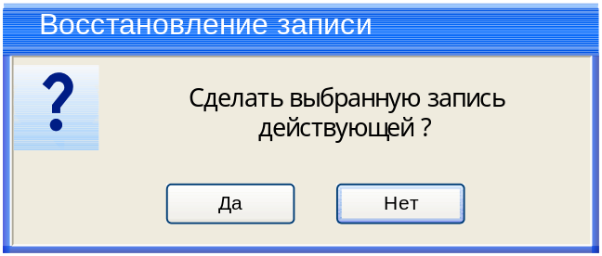
По умолчанию фокус ввода должен быть установлен на кнопке «Нет».
- При нажатии на кнопку «Да» программа закрывает форму с запросом, сменит статус записи на «действующая» ([hardware].[s_Material].[isActive]= 1) и вернет управление в вызывающую форму и обновит ее. Запись с измененным статусом перестанет подсвечиваться легендой п.5.
- При нажатии на кнопку «Нет» программа закрывает форму с запросом и передает управление в вызывающую форму. Смены статуса у записи не произойдет.
c. При нажатии на кнопку «Печать» п.10 программа должна запустить Excel и произвести выгрузку данных с формы с учетом:
- Фильтрации по п.п.6,7;
- и сортировки по колонкам в п.15;
Внешний вид отчета представлен ниже
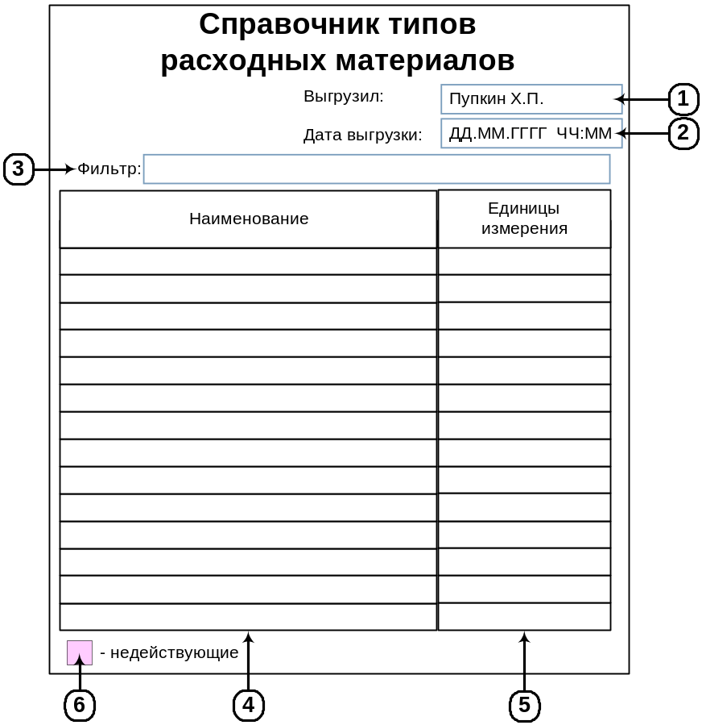

Отчет должен учитывать и выполнять все требования, описанные в п.2.8.1.1 «Требования ко всем отчетам, выгружаемым в Excel из программы».
№ | Элемент в отчете | Выравнивание | Соответствие источнику данных на форме
1 | п.1 | гор: по левому  верт: по центру | ФИО сотрудника, выгрузившего отчет в Excel. Данные из авторизации [dbo].[ListUsers].[id] -> [dbo].[ListUsers].[FIO]
2 | п.2 | гор: по левому  верт: по центру | Дата и время выгрузки отчета в Excel.
3 | п.3 | гор: по левому  верт: по центру | п.7
4 | п.п.4,5 | гор: по левому  верт: по центру | Одноименные значения колонок из п.8
5 | п.6 | гор: по левому  верт: по центру | п.5
Примечание: в колонке текущей таблицы «Выравнивание» приведены значения выравнивания по горизонтали (в таблице «гор:») и по вертикали (в таблице «верт:»). Значения, которые приведены сокращены в написании и указывают расположение данных в ячейке аналогично форматированию в Excel.
Примечание: цвета легенды п.6 должен быть выбран программистом для однозначного различия подсветкой легенды при черно-белой печати.

Если при формировании данных для отчета отсутствуют данные, то программа должна вывести пользователю сообщение:

После нажатия на кнопку «OK» программа должна закрыть форму с сообщением, прервать выгрузку в Excel (не запускать Excel) и вернуть управление в вызывающую форму.

Форма «Добавить/Редактировать тип расходного материала»

Форма предназначена для ввода и редактирования данных справочника «Справочник типов расходных материалов», и вызывается из справочника п.2.8.5 по нажатию на кнопку «Добавить» п.4 или «Редактировать» п.3.
Форма имеет два режима:
    - «Редактировать» - открывается по нажатию на кнопку «Редактировать» п.3 рис.5 в режиме редактирования данных.
    - «Добавить» - открывается по нажатию на кнопку «Добавить» п.4 рис.5 в режиме ввода данных.
Заголовок формы при работе с режимами:
Режим | Заголовок формы
Добавление | «Добавить тип расходного материала»
Редактирование | «Редактировать тип расходного материала»

Из вызывающей формы в открываемую форму в режиме редактирования передается id выделенной записи в п.8 рис.5 [hardware].[s_Material].[id].
После открытия формы фокус ввода должен быть установлен на элементе п.3 рис.6.

Внешний вид интерфейса

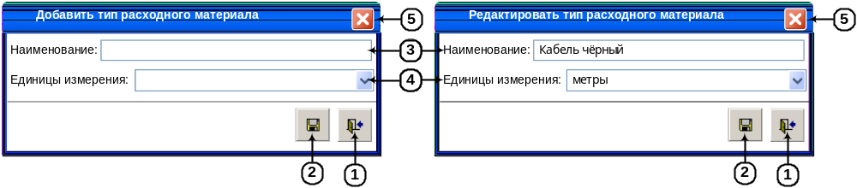
Рисунок 6. Форма «Добавить/редактировать тип расходного материала»

Описание элементов интерфейса

№ | Тип | Редакт./ не редакт. | Ширина | Выравнивание | Назначение
1 | Кнопка «Выход» | - | - | - | Кнопка «Выход» предназначена для закрытия формы. Всплывающая подсказка «Выход».
2 | Кнопка «Сохранить» | - | - | - | Кнопка «Сохранить» предназначена для сохранения данных с формы. Всплывающая подсказка «Сохранить».
3 | Текстовое поле «Наименование» | Да | 40 | По левому краю | Текстовое поле «Наименование» предназначено для отображения и ввода/редактирования наименования типа расходного материала.
4 | Раскрывающийся список «Единицы измерения» | Да | 100 | По левому краю | Раскрывающийся список «Единицы измерения» предназначен для отображения и выбора значения единиц измерения материала.
5 | Кнопка «Закрыть» | - | - | - | Кнопка «Закрыть» предназначена для закрытия формы. Кнопка представляет собой системную кнопку операционной системы для закрытия окна. Функционал аналогичен кнопке п.1.

Описание функционала интерфейса
- Состояние формы при открытии:
- При открытии форма заполняется данными согласно приведенной ниже таблице:
№ | Элемент на форме | Источник данных для элемента на форме
1 | п.3 | В режиме добавления:  - Пустое поле  В режиме редактирования:  - [hardware].[s_Material].[id] - [hardware].[s_Material].[сName]
2 | п.4 | Список из [hardware].[s_Units].[сName]  Для:  - [hardware].[s_Units].[isActive]=1  - Сортировка по [hardware].[s_Units].[сName] по возрастанию.  В режиме добавления:  - Пустое поле  В режиме редактирования:  - [hardware].[s_Material].[id] - [hardware].[s_Material].[id_Units] - [hardware].[s_Units].[id] - [hardware].[s_Units].[сName]
- Условия доступности элементов формы:
- Блокирование элементов на форме производится согласно приведенной ниже таблице:
№ | Элемент на форме | Условия доступности
№ | Элемент на форме | Доступен для использования | НЕ доступен для использования
1 | п.2 | Если на форме в п.3 и п.4 заполнены данные. | Если на форме в п.3 или п.4 нет данных.
- Сортировка данных на форме реализуется следующим образом:
- Отсутствует.
- Поиск по данным производится следующим образом:
- Отсутствует.
- Открытие дополнительных форм:
- Отсутствует.
- Проверка данных на ввод:
- В п.3 разрешен ввод символов и цифр.
- Дополнительные режимы просмотра данных:
- Отсутствуют
- Событийная модель работы формы:
- Нажатие на кнопку «Выход» п.1 программа должна закрыть текущую форму. Если на форме имеются несохраненные данные, то программа должна выдать пользователю сообщение:

По умолчанию фокус ввода должен быть установлен на кнопке «Нет».
    - При нажатии на кнопку «Да» программа должна закрыть форму с запросом, закрыть текущую форму и передать управление в вызывающую форму. Сохранения введенных данных не будет произведено.
    - При нажатии на кнопку «Нет» программа должна закрыть форму с запросом и передать управление в вызывающую форму. Выхода из формы не происходит.
- При нажатии на кнопку «Сохранить» п.2 данные сохраняются согласно приведенной ниже таблице:
№ | Элемент на форме | Приемник данных в БД
1 | п.3 | [hardware].[s_Material].[сName]
2 | п.4 | [hardware].[s_Material].[id_Units]
3 | [dbo].[ListUsers].[id] из авторизации | [hardware].[s_Material].[id_Editor]*
4 | Дата и время сохранения отредактированной записи. | [hardware].[s_Material].[DateEdit]*
5 | 1 | [hardware].[s_Material].[isActive]
* - поля записывать при добавлении (создании) записи и при каждом редактировании записи.

После успешного сохранения программа должна выдать сообщение:

При нажатии на кнопку «ОК» программа должна закрыть форму сообщения, закрыть текущую форму и вернуть управление в вызывающую форму и обновить таблицу с данными п.8 рис.5.
- Перед сохранением данных программа должна произвести ряд проверок:
    - Необходимо произвести проверку на наличие дублирующих наименований типов расходных материалов в БД. Проверка происходит по наличию в базе данных записи с такими же значениями поля таблицы [hardware].[s_Material].[сName]. Если такая запись найдена, то необходимо выдать сообщение пользователю:

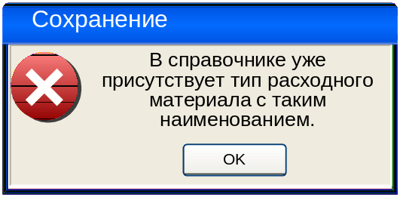

При нажатии на кнопку «ОК» программа должна закрыть форму с сообщением и вернуть управление в вызывающую форму без сохранения данных.

Доработка справочника «Справочник местоположения оборудования»

На форму «Справочник местоположения оборудования» требуется добавить новые элементы:

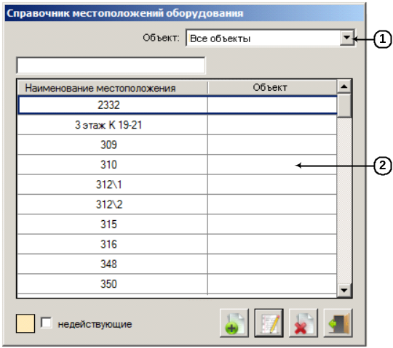
Рисунок 7. Форма "Справочник местоположения оборудования" после доработки

Описание новых элементов:
- Раскрывающийся список «Объект».
  - Заполняется списком [hardware].[s_Object].[cName]
    - для [hardware].[s_Object].[isActive] = 1
  - Сортировка по [hardware].[s_Object].[cName] по возрастанию
  - Значение по умолчанию «Все объекты»
- В таблицу с данными колонку «Объект».
  - Должны отображаться данные из [hardware].[s_Location].[id_Object] - [hardware].[s_Object].[id] - [hardware].[s_Object].[cName]

На формы «Добавить/Редактировать местоположение» требуется добавить новые элементы:

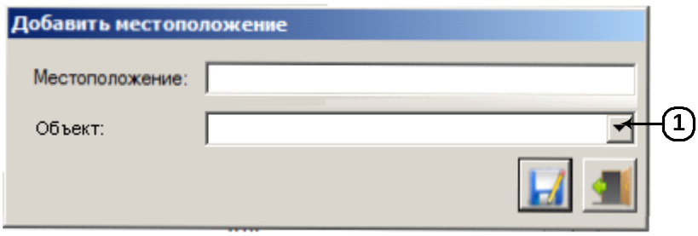
Рисунок 8. Форма "Добавить/Редактировать местоположение" после доработки

Описание новых элементов:
- Раскрывающийся список «Объект».
- Заполняется списком [hardware].[s_Object].[cName]
    - Для [hardware].[s_Object].[isActive] = 1
- Сортировка по [hardware].[s_Object].[cName] по возрастанию
- Значение по умолчанию – пустое поле.
- При редактировании отображать значение [hardware].[s_Location].[id] - [hardware].[s_Location].[id_Object] - [hardware].[s_Object].[id] - [hardware].[s_Object].[cName]
- При сохранении добавленного или отредактированного местоположения значения п.1 должны записываться в [hardware].[s_Location].[id_Object]
- Перед сохранением на проверку дубликатов местоположений добавить проверку на объект [hardware].[s_Location].[id_Object] совместно с проверкой дубликата по наименованию [hardware].[s_Location].[cName]

Доработка формы «Список оборудования»

Форма «Список оборудования» должна быть переделана во вкладку и стать главной вкладкой программы после загрузки программы (после загрузки вкладки сразу загружать данные на неё).
Также на форме требуется провести ряд изменений и добавить новые элементы.
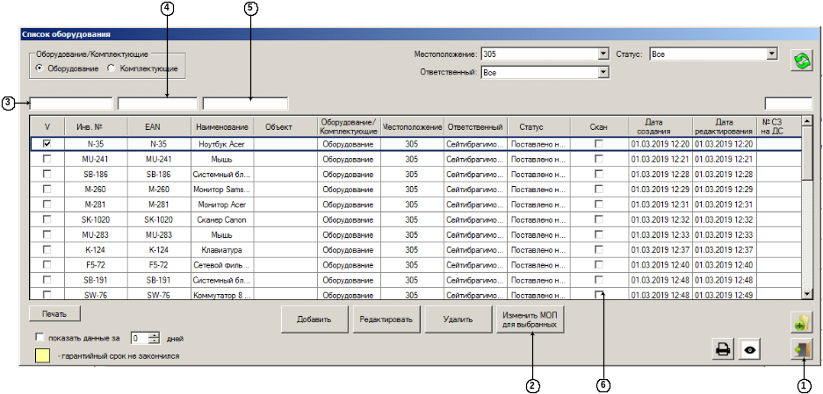
Рисунок 9. Форма "Список оборудования" до доработки

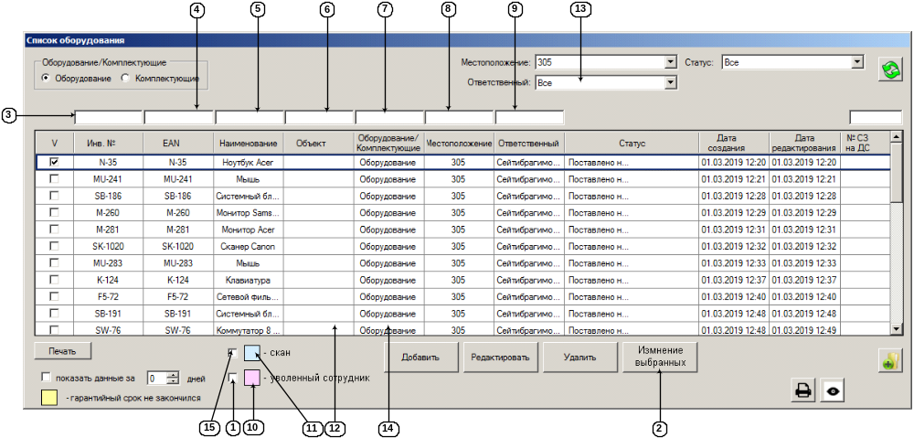
Рисунок 10. Форма "Список оборудования" после доработки

Изменения интерфейса:
- Удалить кнопку «Выход» п.1 рис.9.
- Переименовать кнопку п.2 рис.9 в «Изменения выбранных» п.2 рис.10.
- Поля поиска п.п.3,4,5 рис.9 привести к требованию п.2.8.1.2.п/п.6.
- Кнопки п.2 и «Добавить», «Редактировать», «Удалить» не должны отображаться для режима «КНТ».

Описание новых элементов формы:
Форма должна учитывать и выполнять все требования, описанные в п.2.8.1.2 «Требования к отображению данных в полях на формах».
№ | Тип | Редакт./ не редакт. | Ширина | Выравнивание | Назначение
11 | Легенда «скан» | Нет | - | - | Легенда «скан» предназначена для отображения цвета легенды для выделения цветом записей оборудования имеющие отсканированные документы.  Цвет легенды: R:206 G:231 B:255
10 | Легенда «уволенный сотрудник» | Нет | - | - | Легенда «уволенный сотрудник» предназначена для отображения цвета легенды для выделения цветом записей оборудования имеющих, МОЛ уволенного сотрудника. Подсветка должна осуществляться в ячейках колонки «Ответственный».  Цвет легенды: R:255 G:204 B:255
1 | Чек-бокс «уволенный сотрудник» | Да | - | - | Чек-бокс «уволенный сотрудник» предназначен для управление отображением записей оборудования имеющих, МОЛ уволенного сотрудника.
6 | Текстовое поле «Поиск по объекту» | Да | По ширине колонки | По левому краю. | Текстовое поле «Поиск по объекту» предназначено для ввода поискового запроса при фильтрации данных по колонке «Объект» в таблице с данными на форме.
7 | Текстовое поле «Поиск по оборудованию/комплектующему» | Да | По ширине колонки | По левому краю. | Текстовое поле «Поиск по оборудованию/комплектующему» предназначено для ввода поискового запроса при фильтрации данных по колонке «Оборудование/Комплектующие» в таблице с данными на форме.
8 | Текстовое поле «Поиск по местоположению» | Да | По ширине колонки | По левому краю. | Текстовое поле «Поиск по местоположению» предназначено для ввода поискового запроса при фильтрации данных по колонке «Местоположение» в таблице с данными на форме.
9 | Текстовое поле «Поиск по ответственному» | Да | По ширине колонки | По левому краю. | Текстовое поле «Поиск по ответственному» предназначено для ввода поискового запроса при фильтрации данных по колонке «Ответственный» в таблице с данными на форме.
12 | Колонка «Объект» | Нет | 20 | По центру | Колонка «Объект» предназначена для отображения наименовании объекта местоположения оборудования.
15 | Чек-бокс «скан» | Да | - | - | Чек-бокс «скан» предназначен для управление отображением признака наличия у оборудования приложенных документов.

Описание заполнения новых элементов формы и функционала:
№ | Элемент на форме | Источник данных для элемента на форме
1 | п.12 «Объект» | [hardware].[j_Hardware].[id] - [hardware].[j_Hardware].[id_Location] - [hardware].[s_Location].[id] - [hardware].[s_Location].[id_Object] - [hardware].[s_Object].[id] - [hardware].[s_Object].[cName]
2 | п.13 | Список должен заполняться ФИО ответственных из колонки «Ответственный» из таблицы с данными на форме.
3 | п.14 | [hardware].[j_Hardware].[id] - [hardware].[j_Hardware].[cName]
4 | п.15 | Чек-бокс выключен
- Дополнительные режимы просмотра данных:
- Легендой п.11 «скан» должны подсвечиваться записи в ячейках колонки «Местоположение» у которых имеются прикрепленные (отсканированные) документы. Условие подсветки:
[hardware].[j_Hardware].[id] присутствует в [hardware].[j_Scan].[Number] для [hardware].[j_Scan].[id_Journal] = 8
- При включении/выключении чек-бокса п.1 «уволенные сотрудники» происходит управление отображением записей оборудования, у которых МОЛ является уволенным сотрудником.
    - Если чек-бокс включен (по умолчанию), то отображаются только записи оборудования с уволенными сотрудниками в качестве МОЛ.
    - Если чек-бокс выключен, то на форме отображаются все записи оборудования у которых сотрудники и работающие и уволенные . Записи с уволенными сотрудниками должны подсвечиваться цветом легенды п.10 в ячейках колонки «Ответственный».
Оборудование с уволенным МОЛ:
[hardware].[j_Hardware].[id] - [hardware].[j_Hardware].[id_Responsible] - [hardware].[s_Responsible].[id] - [hardware].[s_Responsible].[id_Kadr] - [dbo].[s_kadr].[id] - [dbo].[s_kadr].[id_WorkStatus] = 2,4,7
Оборудование с работающими МОЛ:
[hardware].[j_Hardware].[id] - [hardware].[j_Hardware].[id_Responsible] - [hardware].[s_Responsible].[id] - [hardware].[s_Responsible].[id_Kadr] - [dbo].[s_kadr].[id] - [dbo].[s_kadr].[id_WorkStatus] ≠ 2,4,7
- При включении/выключении чек-бокса п.15 «скан» происходит управление отображением записей оборудования, у которых имеются приложенные документы.
    - Если чек-бокс включен (по умолчанию), то отображаются только записи оборудования с уволенными сотрудниками в качестве МОЛ.
    - Если чек-бокс выключен, то на форме отображаются все записи оборудования у которых сотрудники и работающие и уволенные . Записи с уволенными сотрудниками должны подсвечиваться цветом легенды п.10 в ячейках колонки «Ответственный».
Оборудование с уволенным МОЛ:
[hardware].[j_Hardware].[id] - [hardware].[j_Hardware].[id_Responsible] - [hardware].[s_Responsible].[id] - [hardware].[s_Responsible].[id_Kadr] - [dbo].[s_kadr].[id] - [dbo].[s_kadr].[id_WorkStatus] = 2,4,7
Оборудование с работающими МОЛ:
[hardware].[j_Hardware].[id] - [hardware].[j_Hardware].[id_Responsible] - [hardware].[s_Responsible].[id] - [hardware].[s_Responsible].[id_Kadr] - [dbo].[s_kadr].[id] - [dbo].[s_kadr].[id_WorkStatus] ≠ 2,4,7

Изменение контекстного меню:
Требуется доработать функционал формирования отчета, открываемого по контекстному меню:
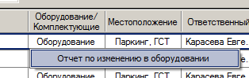

После выбора пункта контекстного меню программа должна открыть форму «Выберите тип изменения для отчета», внешний вид которой представлен ниже:
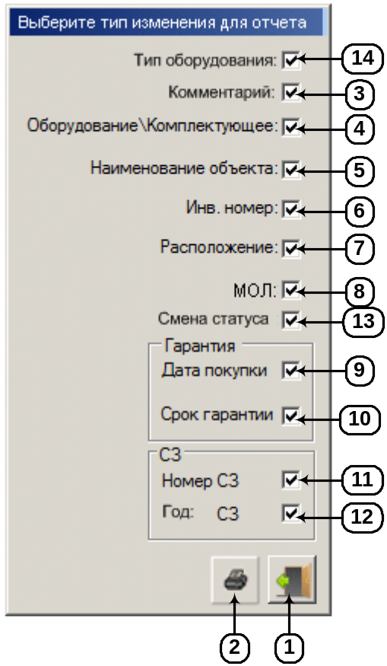
Рисунок10.1. Форма "Выберите тип изменения для отчета"
Описание новых элементов формы:
- Кнопка «Выход» предназначена для закрытия формы. Всплывающая подсказка «Выход».
- Кнопка «Печать» предназначена для выгрузки в Excel отчета по изменению оборудования. Всплывающая подсказка «Печать».
п.п.3-13 – перечень событий, по которым программа должна формировать отчет. По умолчанию все чек-боксы включены. При формирования отчета, после нажатия на кнопку п.2 рис. выше программа должна выгрузить в отчет данные, сформированные путем фильтрации соответствий включенных чек-боксов п.п.3-13 и наименований событий в поле [hardware].[j_ChangesHardware].[cName] согласно приведенной ниже таблице.
№ на форме | [hardware].[j_ChangesHardware].[cName]
п.3 | «Комментарий:»
п.4 | «Оборудование\Комплектующее:»
п.5 | «Наименование объекта:»
п.6 | «Инв. номер:»
п.7 | «Расположение:»
п.8 | «МОЛ:»
п.9 | «Дата покупки оборудования:»
п.10 | «Срок гарантии:»
п.11 | «Номер СЗ:»
п.12 | «Год СЗ:»
п.13 | «Смена статуса:»
п.14 | «Тип оборудования:»
Прочий функционал формирования отчета должен остаться без изменений.

Доработка отчета по изменению оборудования:
В отчет требуется добавить новую колонку – п.1 рис. ниже:
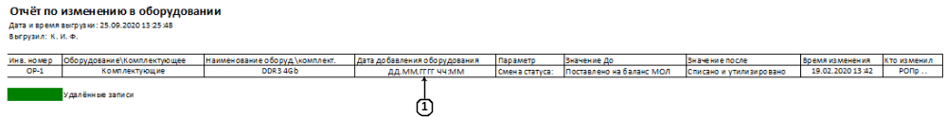
В колонку п.1 «Дата добавления оборудования» рис. выше требуется выводить запись из [hardware].[j_Hardware].[id] - [hardware].[j_Hardware].[DateCreate]. Формат отображения «ДД.ММ.ГГГГ ЧЧ:ММ». Выравнивание по центру.

Доработка формы «Учет сканеров»

На форму «Учет сканеров» требуется провести важную доработку:

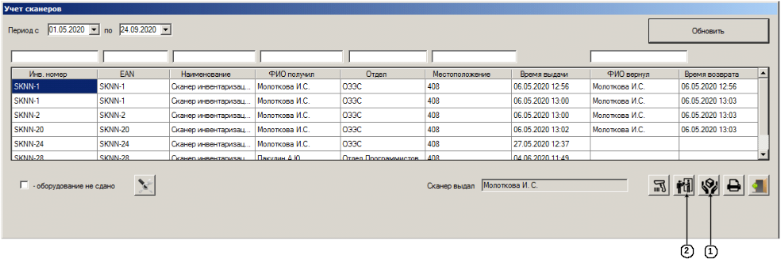
Рисунок 11. Форма "Учет сканеров" до доработки

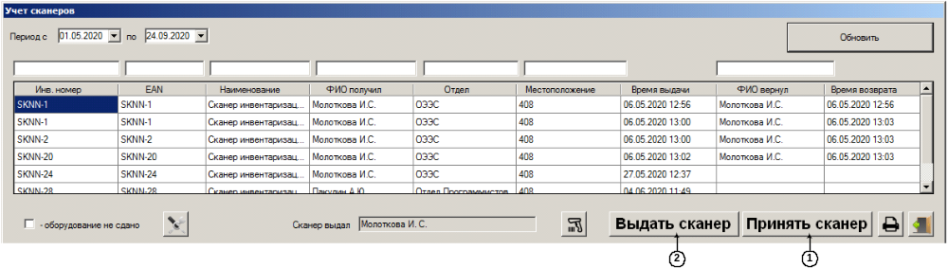
Рисунок 12. Форма "Учет сканеров" после доработки

Требуется для кнопки п.1 рис.11 удалить всплывающую подсказку и иконку заменить на текст «Принять сканер», как п.1 рис.12. Функционал кнопки должен остаться без изменения.
Требуется для кнопки п.2 рис.11 удалить всплывающую подсказку и иконку заменить на текст «Выдать сканер», как п.2 рис.12. Функционал кнопки должен остаться без изменения.

Доработка формы «Добавить/Редактировать оборудование»

На формы «Добавить/Редактировать оборудование» требуется произвести доработку:

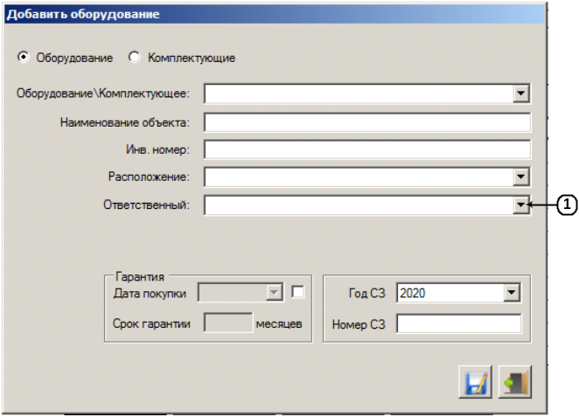

Описание изменений:
В раскрывающийся список «Ответственный» не должны выводиться уволенные сотрудник. Для этого требуется на заполнение списка добавить фильтр: не должны выводится МОЛ со статусом «уволенный»
[hardware].[s_Responsible].[id] - [hardware].[s_Responsible].[id_Kadr] - [dbo].[s_kadr].[id] - [dbo].[s_kadr].[id_WorkStatus] = 5

Форма «Результаты поиска»

Форма предназначена для вывода результатов поиска по ДО/СЗ/ЗР. Форма открывается из формы «Выберите источник для поиска» п.2.8.3 по нажатию на кнопку п.3 рис.3.
Форма получает из вызывающей формы «Выберите источник для поиска» п.2.8.3 набор данных для отображения, основанный на таблице [hardware].[j_tMovementMaterial].
После открытия формы фокус ввода должен быть установлен на элементе п.6 рис.13.

Внешний вид интерфейса

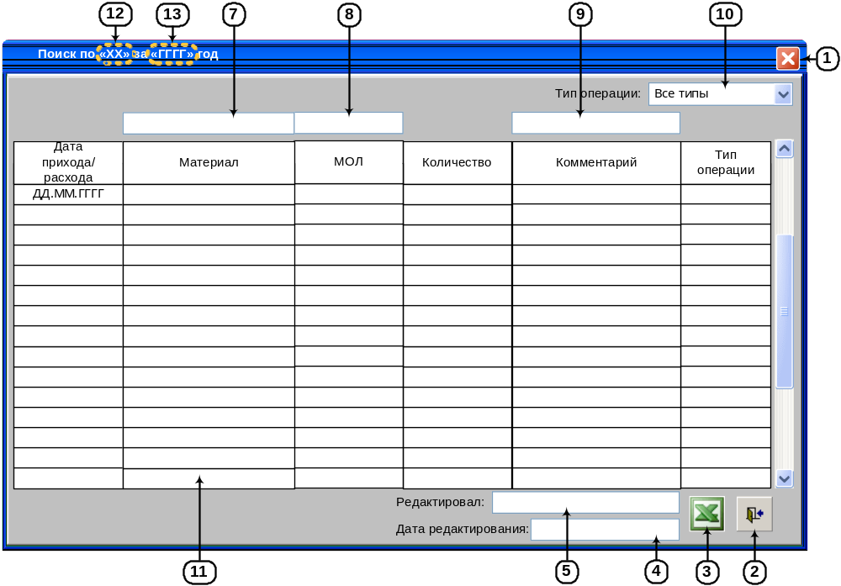
Рисунок 13. Форма "Результаты поиска"

Описание функционала интерфейса
№ | Тип | Редакт./ не редакт. | Ширина | Выравнивание | Назначение
1 | Кнопка «Закрыть» | - | - | - | Кнопка «Закрыть» предназначена для закрытия формы. Кнопка представляет собой системную кнопку операционной системы для закрытия окна. Функционал аналогичен кнопке п.2.
2 | Кнопка «Выход» | - | - | - | Кнопка «Выход» предназначена для закрытия формы. Всплывающая подсказка «Выход».
3 | Кнопка «Печать» | - | - | - | Кнопка «Печать» предназначена для выгрузки в Excel данных с формы. Всплывающая подсказка «Печать».
4 | Текстовое поле «Дата редактирования» | Нет | 40 | По центру | Текстовое поле «Дата редактир.» предназначено для отображения даты и времени последнего редактирования записи. Формат отображения данных «ДД.ММ.ГГГГ ЧЧ:ММ».
5 | Текстовое поле «Редактировал» | Нет | 40 | По левому краю | Текстовое поле «Редактировал» предназначено для отображения ФИО сотрудника, который последним редактировал запись.
7 | Текстовое поле «Поиск по материалу» | Да | 150 | По левому краю. | Текстовое поле «Поиск по материалу» предназначено для ввода поискового запроса при фильтрации данных по колонке «Материал» в п.11.
8 | Текстовое поле «Поиск по ответственному» | Да | 150 | По левому краю. | Текстовое поле «Поиск по ответственному» предназначено для ввода поискового запроса при фильтрации данных по колонке «Ответственный» в п.11.
9 | Текстовое поле «Поиск по комментарию» | Да | 150 | По левому краю. | Текстовое поле «Поиск по комментарию» предназначено для ввода поискового запроса при фильтрации данных по колонке «Комментарий» в п.11.
10 | Раскрывающийся список «Тип операции» | Да | 15 | По левому краю | Раскрывающийся список «Тип операции» предназначен для выбора типа операции с материалом при фильтрации данных на форме. Значение по умолчанию «Все типы».
11 | Колонка «Дата прихода/расхода» | Нет |  | По центру | Колонка «Дата прихода/расхода» предназначена для отображения даты прихода или расхода материала.
11 | Колонка «Материал» | Нет |  | По центру | Колонка «Материал» предназначена для отображения наименования материвала.
11 | Колонка «МОЛ» | Нет |  | По центру | Колонка «МОЛ» предназначена для отображения ФИО ответственного за материал.
11 | Колонка «Количество» | Нет |  | По центру | Колонка «Количество» предназначена для отображения количества материала.
11 | Колонка «Комментарий» | Нет |  | По центру | Колонка «Комментарий» предназначена для отображения комментария к движению материала.
11 | Колонка «Тип операции» | Нет |  | По центру | Колонка «Тип операции» предназначена для отображения наименования типа операции.
12 | Текстовое поле «Номер документа» | Нет | 20 | По левому краю | Текстовое поле «Номер документа» предназначено для отображения номера документа, по которому выводятся результаты поиска.
13 | Текстовое поле «Год документа» |  | 6 | По центру | Текстовое поле «Год документа» предназначено для отображения года документа, по которому выводятся результаты поиска.

- Состояние формы при открытии:
- При открытии форма заполняется данными согласно приведенной ниже таблице:
№ | Элемент на форме | Источник данных для элемента на форме
1 | п.п.6,7,8,9 | Пустое поле
2 | п.10 | [hardware].[s_TypeOperation].[cName]  для  - [hardware].[s_TypeOperation].[isActive] = 1  - Сортировка в списке должна выполняться по [hardware].[s_TypeOperation].[cName] по возрастанию
3 | «Дата прихода/расхода» п.11 | [hardware].[j_tMovementMaterial].[id] - [hardware].[j_tMovementMaterial].[DateMovement]
4 | «Материал» п.11 | [hardware].[j_tMovementMaterial].[id] - [hardware].[j_MovementMaterial].[id_tMovementMaterial] -  [hardware].[j_MovementMaterial].[id_Material] -  :  [hardware].[s_Material].[id] - [hardware].[s_Material].[сName]  & " " &  [hardware].[s_Material].[id_Units] - [hardware].[s_Units].[id] - [hardware].[s_Units].[сName]
5 | «МОЛ» п.11 | [hardware].[j_tMovementMaterial].[id] - [hardware].[j_MovementMaterial].[id_tMovementMaterial] - [hardware].[j_MovementMaterial].[id_Responsible] - [hardware].[s_Responsible].[id_Kadr] - [dbo].[s_kadr].[lastname] &” “& [dbo].[s_kadr].[firstname] &” ”& [dbo].[s_kadr].[secondname]
6 | «Количество» п.11 | [hardware].[j_tMovementMaterial].[id] - [hardware].[j_MovementMaterial].[id_tMovementMaterial] - [hardware].[j_MovementMaterial].[Count]
7 | «Комментарий» п.11 | [hardware].[j_tMovementMaterial].[id] - [hardware].[j_MovementMaterial].[id_tMovementMaterial] - [hardware].[j_MovementMaterial].[Comment]
8 | «Тип операции» п.11 | [hardware].[j_tMovementMaterial].[id] - [hardware].[j_MovementMaterial].[id_TypeOperation] - [hardware].[s_TypeOperation].[id] - [hardware].[s_TypeOperation].[сName]
9 | п.12 | п.5 рис.3
10 | п.13 | п.4 рис.3
11 | п.4 | [hardware].[j_tMovementMaterial].[DateEdit]  Формат: ДД.ММ.ГГГГ ММ:ЧЧ.
12 | п.5 | [hardware].[j_tMovementMaterial].[id_Editor] -> [dbo].[ListUsers].[id] -> [dbo].[ListUsers].[FIO]
- Условия доступности элементов формы:
- Блокирование элементов на форме производится согласно приведенной ниже таблице:
№ | Элемент на форме | Условия доступности
№ | Элемент на форме | Доступен для использования | НЕ доступен для использования
1 | п.3 | Если в п.11 есть данные. | Если в п.11 нет данных.
- Сортировка данных на форме реализуется следующим образом:
  - Сортировка выполняется при щелчке по заголовку таблицы по возрастанию или убыванию.
  - Сортировка по умолчанию должна производиться по возрастанию по колонке «Дата прихода/расхода» в п.11 и в результатах сортировки по колонке "Материал" в п.11.
- Поиск по данным производится следующим образом:
- Поиск по материалу п.7. При вводе данных в п.7 содержимое п.11 меняется в соответствии с введенными данными. Поиск по п.7 осуществляется по фрагменту введенного поискового запроса по мере ввода в реальном времени по колонке «Материал» в п.11.
- Поиск по ответственному п.8. При вводе данных в п.8 содержимое п.11 меняется в соответствии с введенными данными. Поиск по п.8 осуществляется по фрагменту введенного поискового запроса по мере ввода в реальном времени по колонке «Ответственный» в п.11.
- Поиск по комментарию п.9. При вводе данных в п.9 содержимое п.11 меняется в соответствии с введенными данными. Поиск по п.9 осуществляется по фрагменту введенного поискового запроса по мере ввода в реальном времени по колонке «Комментарий» в п.11.
- Открытие дополнительных форм:
- Отсутствует.
- Проверка данных на ввод:
- Отсутствует.
- Дополнительные режимы просмотра данных:
- Отсутствуют.
- Событийная модель работы формы:
- При нажатии на кнопку «Выход» п.1 программа должна закрыть форму и вернуть управление в главную форму программы.
- При нажатии на кнопку «Печать» п.3 программа должна запустить Excel и произвести выгрузку данных с формы с учетом:
- Типа операции п.10;
- Фильтрации по п.п.7,8,9;
- и сортировки по колонкам в п.11;
Внешний вид отчета представлен ниже

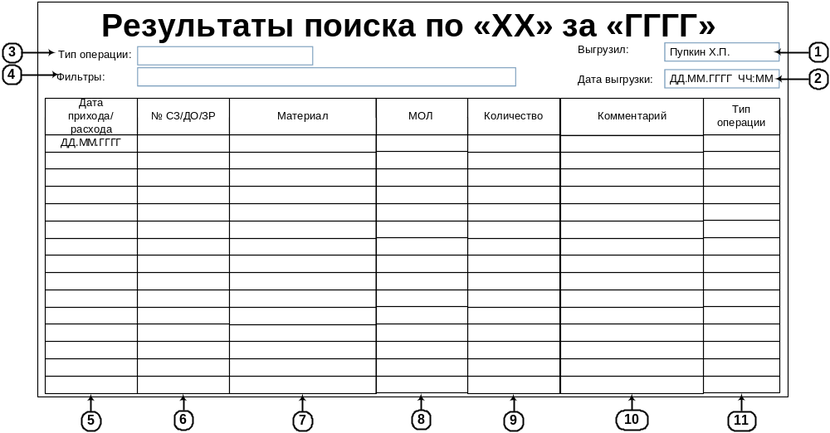

Отчет должен учитывать и выполнять все требования, описанные в п.2.8.1.1 «Требования ко всем отчетам, выгружаемым в Excel из программы».
№ | Элемент в отчете | Выравнивание | Соответствие источнику данных на форме
1 | п.1 | гор: по левому  верт: по центру | ФИО сотрудника, выгрузившего отчет в Excel. Данные из авторизации [dbo].[ListUsers].[id] -> [dbo].[ListUsers].[FIO]
2 | п.2 | гор: по левому  верт: по центру | Дата и время выгрузки отчета в Excel.
3 | п.3 | гор: по левому  верт: по центру | п.10
4 | п.4 | гор: по левому  верт: по центру | Конкатенация значений полей п.п.7,8,9 через пробел.
5 | п.п.5-11 | гор: по центру  верт: по центру | Одноименные значения колонок из п.11
Примечание: в колонке текущей таблицы «Выравнивание» приведены значения выравнивания по горизонтали (в таблице «гор:») и по вертикали (в таблице «верт:»). Значения, которые приведены сокращены в написании и указывают расположение данных в ячейке аналогично форматированию в Excel.

Если при формировании данных для отчета отсутствуют данные, то программа должна вывести пользователю сообщение:

После нажатия на кнопку «OK» программа должна закрыть форму с сообщением, прервать выгрузку в Excel (не запускать Excel) и вернуть управление в вызывающую форму

Форма «Добавить/Редактировать расходный материал»

Форма предназначена для ввода и редактирования данных справочника «Справочник типов расходных материалов», и вызывается из справочника п.2.8.4 по нажатию на кнопку «Добавить» п.16 или «Редактировать» п.15.
Форма имеет два режима:
    - «Редактировать» - открывается по нажатию на кнопку «Редактировать» п.15 рис.4 в режиме редактирования данных.
    - «Добавить» - открывается по нажатию на кнопку «Добавить» п.16 рис.4 в режиме ввода данных.
Заголовок формы при работе с режимами:
Режим | Заголовок формы
Добавление | «Добавить расходный материал»
Редактирование | «Редактировать расходный материал»

Из вызывающей формы в открываемую форму в режиме редактирования передается id выделенной записи в п.8 рис.5 [hardware].[s_Material].[id].
После открытия формы фокус ввода должен быть установлен на элементе п.3 рис.6.

Внешний вид интерфейса

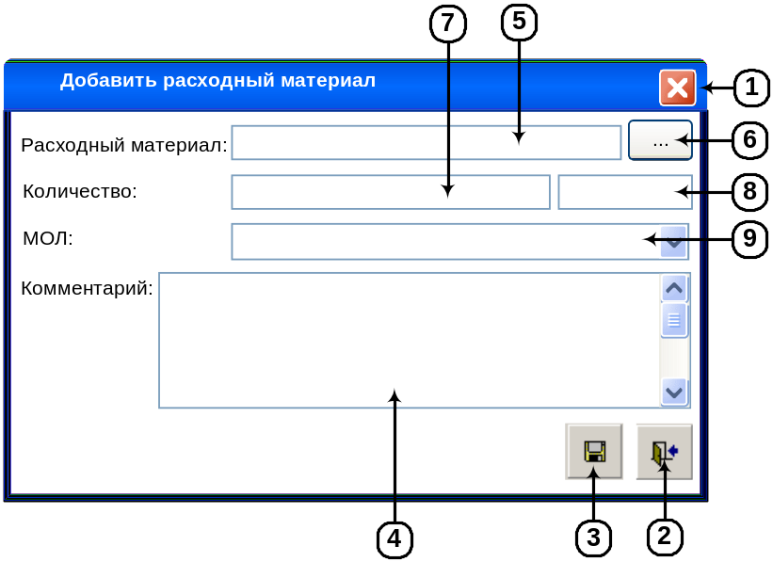
Рисунок 14. Форма «Добавить/редактировать расходный материал»

Описание элементов интерфейса

№ | Тип | Редакт./ не редакт. | Ширина | Выравнивание | Назначение
1 | Кнопка «Закрыть» | - | - | - | Кнопка «Закрыть» предназначена для закрытия формы. Кнопка представляет собой системную кнопку операционной системы для закрытия окна. Функционал аналогичен кнопке п.2.
2 | Кнопка «Выход» | - | - | - | Кнопка «Выход» предназначена для закрытия формы. Всплывающая подсказка «Выход».
3 | Кнопка «Сохранить» | - | - | - | Кнопка «Сохранить» предназначена для сохранения данных с формы. Всплывающая подсказка «Сохранить».
4 | Текстовое поле «Комментарий» | Да | 150 | По левому краю | Текстовое поле «Комментарий» предназначено для отображения и ввода/редактирования комментария к движению материала.
5 | Текстовое поле «Расходный материал» | Да | 100 | По левому краю | Текстовое поле «Наименование» предназначено для отображения наименования типа расходного материала.
6 | Кнопка «Выбрать материал» | - | - | - | Кнопка «Выбрать материал» предназначена для открытия формы «Справочник типов расходных материалов» п.2.8.5 в режиме выбора материала (используя кнопку п.10 рис.5.). Всплывающая подсказка «Выбрать материал».
7 | Текстовое поле «Количество» | Да | 100 | По левому краю | Текстовое поле «Количество» предназначено для ввода/редактирования и отображения количества расходного материала.
8 | Текстовое поле «Единицы измерения» | Да | 100 | По левому краю | Текстовое поле «Единицы измерения» предназначено для отображения единиц измерения расходного материала.
9 | Раскрывающийся список «МОЛ» | Да | 100 | По левому краю | Раскрывающийся список «МОЛ» предназначен для отображения и выбора МОЛ, на которого осуществляется оформление движения материала.

Описание функционала интерфейса
- Состояние формы при открытии:
- При открытии форма заполняется данными согласно приведенной ниже таблице:
№ | Элемент на форме | Источник данных для элемента на форме
1 | п.5 | В режиме добавления:  - Пустое поле  В режиме редактирования:  - [hardware].[j_MovementMaterial].[id] - [hardware].[j_MovementMaterial].[id_Material] - [hardware].[s_Material].[id] - [hardware].[s_Material].[сName]
2 | п.4 | В режиме добавления:  - Пустое поле  В режиме редактирования:  - [hardware].[j_MovementMaterial].[id] - [hardware].[j_MovementMaterial].[Comment]
3 | п.7 | В режиме добавления:  - Пустое поле  В режиме редактирования:  [hardware].[j_MovementMaterial].[id] - [hardware].[j_MovementMaterial].[Count]
4 | п.8 | В режиме добавления:  - Пустое поле  В режиме редактирования:  [hardware].[j_MovementMaterial].[id] - [hardware].[j_MovementMaterial].[id_Material] - [hardware].[s_Material].[id] - [hardware].[s_Material].[id_Units] - [hardware].[s_Units].[id] - [hardware].[s_Units].[сName]
5 | п.9 | Список [hardware].[s_Responsible].[id_Kadr] - [dbo].[s_kadr].[lastname] &” “& [dbo].[s_kadr].[firstname] &” ”& [dbo].[s_kadr].[secondname]  Для :  - [hardware].[s_Responsible]. [isActive]=1  - Сортировка по [dbo].[s_kadr].[lastname] по возрастанию  - [dbo].[s_kadr].[id] -> [dbo].[s_kadr].[id_WorkStatus] -> [Personnel].[s_WorkStatus] ≠ 2,4,7  В режиме добавления:  - Пустое поле  В режиме редактирования:  [hardware].[j_MovementMaterial].[id] - [hardware].[j_MovementMaterial].[id_Material] -[hardware].[j_MovementMaterial].[id_Responsible] - [hardware].[s_Responsible].[id] - [hardware].[s_Responsible].[id_Kadr] - [dbo].[s_kadr].[lastname] &” “& [dbo].[s_kadr].[firstname] &” ”& [dbo].[s_kadr].[secondname]
- Условия доступности элементов формы:
- Блокирование элементов на форме производится согласно приведенной ниже таблице:
№ | Элемент на форме | Условия доступности
№ | Элемент на форме | Доступен для использования | НЕ доступен для использования
1 | п.2 | Если на форме в п.5, п.7 и в п.9 выбран МОЛ. | Если на форме в п.5 или п.7 или в п.9 не выбран МОЛ.
- Сортировка данных на форме реализуется следующим образом:
- Отсутствует.
- Поиск по данным производится следующим образом:
- Отсутствует.
- Открытие дополнительных форм:
- При нажатии на кнопку п.6 «Выбрать материал» программа открывает форму «Справочник типов расходных материалов» п.2.8.5 в режиме выбора материала (используя кнопку п.10 рис.5. После закрытия формы «Справочник типов расходных материалов» п.2.8.5 программа должна отобразить выбранный материал в п.5 и единицы измерения материала в п.8.
- Проверка данных на ввод:
- В п.7 разрешен ввод цифр в формате 14-ть знаков слева от десятичного разделителя и два знака справа от десятичного разделителя.
- Дополнительные режимы просмотра данных:
- Отсутствуют
- Событийная модель работы формы:
- Нажатие на кнопку «Выход» п.1 программа должна закрыть текущую форму. Если на форме имеются несохраненные данные, то программа должна выдать пользователю сообщение:

По умолчанию фокус ввода должен быть установлен на кнопке «Нет».
    - При нажатии на кнопку «Да» программа должна закрыть форму с запросом, закрыть текущую форму и передать управление в вызывающую форму. Сохранения введенных данных не будет произведено.
    - При нажатии на кнопку «Нет» программа должна закрыть форму с запросом и передать управление в вызывающую форму. Выхода из формы не происходит.
- При нажатии на кнопку «Сохранить» п.2 при редактировании данные сохраняются согласно приведенной ниже таблице:
Примечание: при создании движения группы материалов, добавленное движение материала передается на форму "Добавить движение расходного материала" п.2.8.4 рис.4 и сохраняется с нее.
№ | Элемент на форме | Передаваемые значения
1 | п.5 | [hardware].[j_MovementMaterial].[id_Material]
2 | п.7 | [hardware].[j_MovementMaterial].[Count]
3 | п.9 | [hardware].[j_MovementMaterial].[id_Responsible]
4 | п.4 | [hardware].[j_MovementMaterial].[Comment]

После успешного сохранения программа должна выдать сообщение:

При нажатии на кнопку «ОК» программа должна закрыть форму сообщения, закрыть текущую форму и вернуть управление в вызывающую форму и обновить таблицу с данными п.13 рис.4.
- При нажатии на кнопку «Сохранить» п.2 перед сохранением программа должна проверить заполнение полей п.п.5,7,9. Если на форме не заполнен хотя бы один пункт, то программа должна вывести пользователю сообщение:

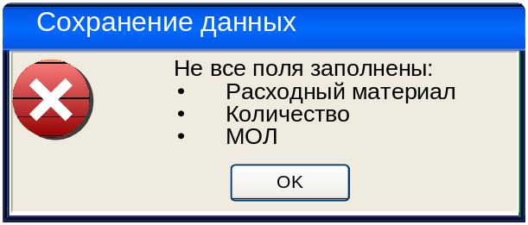

При нажатии на кнопку «OK» программа должна закрыть форму с сообщением и вернуть управление в вызывающую форму.

Дополнительные требования
Отсутствуют.

(код ТЗ _____________)
СОСТАВИЛИ
Наименование департамента, отдела | Должность исполнителя | Фамилия, имя, отчество | Подпись | Дата

СОГЛАСОВАНО
Наименование департамента, отдела | Должность исполнителя | Фамилия, имя, отчество | Подпись | Дата

